
Association pour l’Accès Santé – Université Paris Cité Année Universitaire 2025-2026

Diz. Mil.
Université Paris Cité A2SUP - Tutorat

0 1 2 3 4 5 6 7 8 9
Tuto n◦ : 1 UE (spé) : 1

Nom :
Prénom :
Numéro A2SUP :
IDENTIFICATION

0 1 2 3 4 5 6 7 8 9

M Unit.

CORRECTION
Examen Blanc n◦1 PASS

UE 1 : Chimie

Durée de l’épreuve : 1h30

A lire avant de commencer l’épreuve
Numéro A2SUP
Mil. Cent. Diz. Unit.

13
A B C D E

14
A B C D E

15
A B C D E

16
A B C D E
Contrôle
M Diz. J Unit. J Diz.

Date de naissance (JJ/MM)
1
A B C D E
2
A B C D E
25
A B C D E
26
A B C D E
37
A B C D E
38
A B C D E
39
A B C D E
40
A B C D E

3
A B C D E
4
A B C D E
27
A B C D E
28
A B C D E
Vérifiez que les informations saisies sur votre grille QCM sont correctes : nom, prénom et numéro étudiant.
Les correcteurs liquides ou en ruban de type Blanco, Tipp-Ex, et autres sont interdits car chaque question comporte une ligne de droit au remords.
Seule l’utilisation du stylo à bille noir est autorisée pour cocher les grilles.
6
A B C D E
18
A B C D E
30
A B C D E
42
A B C D E
Informations réglementaires
- Les questions sans réponse seront considérées comme nulles.
- Une grille QCM est à remplir pour l’ensemble de l’épreuve.
- Veiller à remplir complètement toute la surface des cases choisies.
- Ne pas gratter, ne pas raturer, ne pas mettre de croix ni aucun autre signe.
- Toute fraude ou tentative de fraude fera l’objet de poursuites disciplinaires (Décret n◦92-657 du 13 juillet 1992). Tout signe distinctif porté sur la grille QCM pouvant indiquer sa provenance constitue une fraude.
- Les calculatrices ne sont pas autorisées
- Aucun candidat n’est admis à quitter la salle d’examen avant la fin de l’épreuve.
8
A B C D E
5
A B C D E
7
A B C D E
9
A B C D E
10
A B C D E
17
A B C D E
19
A B C D E
20
A B C D E
21
A B C D E
22
A B C D E
29
A B C D E
31
A B C D E
32
A B C D E
33
A B C D E
34
A B C D E
41
A B C D E
43
A B C D E
44
A B C D E
45
A B C D E
Recommandations spécifiques à l’épreuve

Informations sur l’épreuve
Le sujet contient 23 pages numérotées de 1 à 23 et comporte 22 questions. Merci de vérifier au début de l’épreuve que le sujet est complet.
11
A B C D E
12
A B C D E
23
A B C D E
24
A B C D E
35
A B C D E
36
A B C D E



Chimie
Mot du RM
Saaaaalut
Je suis très content de te présenter la correction du tuto 1, mon premier bébé, et le dernier de mon prédécesseur mais surtout mon shab tah les oufs Aurélien.
sommes fiers de toi, donc toi aussi sois fier de toi. Juste venir faire l’examen blanc au maximum en condition c’est une prouesse (si jte le dis c’est que ça doit être vrai), alors vraiment ne te perd pas sur le reste.
Enfin bref, il est temps d’attaquer cette correction, comme vous l’avez vu il y a eu beaucoup mais vraiment BEAUCOUP de liaisons chimiques, de l’atomistique aussi, un peu de thermo et de la mécanique des fluides (nan jdehek). Niveau composition c’est quand même différent de l’examen, mais ça reste un moyen de bien consolider vos connaissances.
Lisez bien toute la correction, même si vous avez réussi les questions, les rédacteurs de la team chimie se sont fait plaisir à vous mettre pleins de raisonnements, techniques et démons-trations dans la correction, ça ne peut que vous être bénéfique. Pour les questions calculatoires (coucou la thermo), n’hésitez pas à faire les expressions littérales à côté histoire de bien capter la manière de faire.
Il y a des questions aussi où ça peut être compliqué de comprendre sur un sup-port papier (à l’écrit en gros), et vu qu’en chimie on ne fait pas les choses à moitié : branchez vous souk du tuto 1 (ceux du tuto 0 avait fait un gros carton dans le box of-fice).
Bref bref, j’ai du mal avec les longs mots donc je vais couper court : Selem (le gars il coupe vraiment trop court)
Si tu lis cette correction, sachez que moi, la team chimie et absolument tout l’A2SUP
Spider-Man, votre Retraité en Mandat Étonnamment Bien collé au mur .

Pour simplifier les calculs, on utilisera les ordres de grandeurs ci-dessous :

ln(x) = 2.3 log x

R = 8.3 J · mol · K⁻¹

À T = 298 K : RT = 5/2 kJ · mol⁻¹ = 2.5 kJ · mol⁻¹

RT ln x = 0.06 log x F
2.3RT = 6.0 kJ · mol⁻¹ F = 100 000 C · mol⁻¹

Exponentielle, logarithme népérien et logartihme décimal

x | 0,4 | 0,5 | 0,1 | 0,05 | 3 | 7 | 10
ex | 1,5 | 1,65 | 1,1 | 1,05 | 20 | 1096 | 22 000
ln x | −0,9 | −0,7 | −2,3 | −3,0 | 1,1 | 0,70 | 2,30
log x | −0,4 | −0,3 | −1 | −1,3 | 0,5 | 0,30 | 1

298 × 568 = 169 · 103
1304 = 156
8 31
,
1 − 1 = 2,89 · 10−3
298 2150
156 × 2,89 = 451
(Certaines grandeurs ont été arrondies afin de faciliter les calculs)
Les ”aides aux calculs, après arrondi” doivent être utilisées lors du choix des propositions.

Question 1
Vous pouvez faire le lien avec les cours d’électrostatique de physique : plus l’électron (chargé -) est proche du noyau (chargé +), plus son énergie potentielle électrostatique est basse.
- Item E → Dans le modèle de Bohr, chaque couche peut contenir au maximum 2n électrons Allez, courage, dernier piège pour cette question... Une couche peut contenir jusqu’à 2n² électrons, pas 2n !
Réponses vraies : B et C
Laquelle (lesquelles) des propositions suivantes est (sont) exacte(s) ?
- Dans le modèle de Bohr, les électrons se situent dans des orbitales atomiques, où on a 95 % de chances de les trouver
B. L’ion Be³⁺ est un hydrogénoïde
C. Pour l’ion Li²⁺, l’énergie d’ionisation nécessaire pour arracher un électron de la couche n = 2 est de 122,4 eV

D. Dans le modèle de Bohr, l’énergie la plus basse est celle associée à la trajectoire la plus lointaine du noyau
E. Dans le modèle de Bohr, chaque couche peut contenir au maximum 2n électrons

Question 2
Parmi les propositions suivantes sur les nombres quantiques, laquelle (lesquelles) est (sont) exacte(s) ?
- Le nombre quantique principal l permet de définir la couche et le volume de l’orbitale atomique

B. Le nombre quantique magnétique m définit l’orientation de l’OA dans une sous-couche

C. Le nombre quantique m ne peut pas prendre de valeur nulle
Question 1
- Item A → Dans le modèle de Bohr, les électrons se situent dans des orbitales atomiques, où … Ça commence par une réponse fausse, désolée lekip... Faites attention aux confusions entre modèle de Bohr et modèle de Schrödinger. En soi, c’est vrai, les électrons sont bien à 95 % de chances dans les OA... Mais dans le modèle de Schrödinger, pas le modèle de Bohr ! Dans le modèle de Bohr, les électrons se situent dans des couches et tournent en orbite autour du noyau. Aucun signe d’OA, donc !
C Item B → L’ion Be3+ est un hydrogénoïde
Pour répondre à cette question, il est nécéssaire d’avoir quelques notions. Un hydrogénoïde, c’est un ion qui a la même structure électronique que l’hydrogène : donc qui n’a qu’un seul électron. Par exemple, Li2+, He+... Ou comme ici, Be3+ ! En effet, le 3+ montre que le béryllium a ici perdu 3 électrons : or, le béryllium a au total 4 électrons, et il ne lui en reste donc qu’un seul, comme l’hydrogène ! A noter que si vous ne savez pas que le Be a 4 électrons à l’état fondamental, vous pouvez vérifier en regardant son numéro atomique dans le tableau périodique, puisqu’un atome à l’état fondamental a autant de protons que d’électrons.
C Item C → Pour l’ion Li2+, l’énergie d’ionisation nécessaire pour arracher un électron de la … Oulala, c’est quoi ces chiffres dans mon atomistique ? Pas de panique très cher P1, trouvons ré-ponse à cette déroutante interrogation. Dans le modèle de Bohr, la formule pour calculer le niveau
qui est l’énergie qu’on doit fournir pour arracher l’électron (|En|
d’énergie des électrons d’un hydrogénoïde, c’est E = ^{−13,6×Z}2 . Nous on veut l’énergie d’ionisation
n
n
2
se poser avant de l’appliquer, c’est si on a un hydrogénoïde. Ici c’est bien le cas, puisque notre Li2+
). La question qu’on doit d’abord
est un cation avec deux charges positives : il a donc perdu deux électrons, et puisque le lithium n’en a que trois à l’état fondamental, il ne lui en reste qu’un, comme l’hydrogène. On peut donc appliquer notre formule : on a donc Z = 3 car le lithium a 3 protons et n = 1 car l’électron à
arracher se trouve dans la première couche. On a donc : |En| = ^{13,6×3}2 = 13,6 × 9 = 122,4 eV . On
doit donc fournir 122,4 eV à notre électron pour le détacher du Li2+ !
Si jamais vous n’avez pas validé l’item en pensant que la valeur doit être négative, faites bien la distinction entre le niveau d’énergie qui est donc toujours négatif, et l’énergie d’ionisation qui est toujours positive. Ces deux grandeurs sont égales en valeurs absolues.
- Item D → Dans le modèle de Bohr, l’énergie la plus basse est celle associée à la trajectoire la … Une question de cours, ça fait pas plaisir de temps en temps ? Faites attention... Petite inversion des familles ! En effet, dans le modèle de Bohr, l’énergie la plus basse est celle associée à la trajectoire la plus PROCHE du noyau !
12
D. ψ (psi) est défini par les nombres quantiques n, l et m
E. Les orbitales atomiques p ont une symétrie de révolution
Question 2
- Item A → Le nombre quantique principal l permet de définir la couche et le volume de l’orbitale … Presque… C’est bien le nombre quantique principal qui définit la couche et le volume de l’orbitale atomique, cependant on le désigne par la lettre n et pas l (qui lui définit la sous-couche et la forme de l’OA dans une couche donnée).
C Item B → Le nombre quantique magnétique m définit l’orientation de l’OA dans une sous-couche C’est exactement ça ! Maintenant que je vous ai rappelé le rôle des trois nombres quantiques, si vous avez toujours du mal à les retenir, go go le carnet d’erreur.
- Item C → Le nombre quantique m ne peut pas prendre de valeur nulle
Item super faux, et vous pouvez retrouver ça facilement pas de panique : on se souvient que m prend une valeur comprise en −l et +l, tel qu’on obtient : −l ≤ m ≤ l. Ainsi, 0 est compris dans l’intervalle. Si on prend l = 1, on a −1 ≤ m ≤ 1, c’est-à-dire, une valeur parmi -1 ; 0 ; et 1.
C Item D → ψ (psi) est défini par les nombres quantiques n, l et m
Exactement ! ψ représente la fonction d’onde à laquelle on associe les orbitales atomiques.

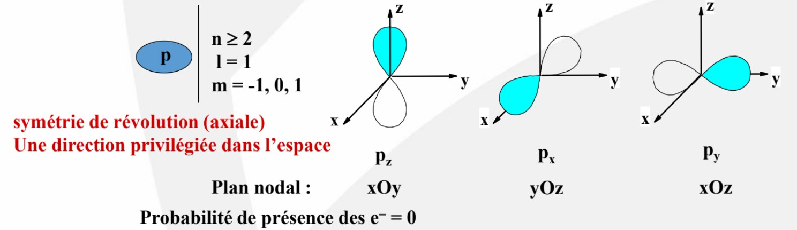
C Item E → Les orbitales atomiques p ont une symétrie de révolution
Ouiii ! Et les OA s ont une symétrie sphérique, tandis que les OA d vont dans deux directions privilégiées dans l’espace. Je vous remets une photo des OA p.
Diapo 15 du cours des professeurs Broussy, Belmont, Over et Maurel sur l’atomistique

Réponses vraies : B, D et E

Question 3
Diapo 23 du cours des professeurs Broussy, Belmont, Over et Maurel sur l’atomistique
Eh oui, le chrome utilise un des électrons de sa sous-couche 4s pour avoir un électron dans chacune des OA de la sous-couche 3d, et évite d’avoir une lacune. C’est plus stable ! Même chose pour le cuivre d’ailleurs, qui lui remplit complètement sa 3d grâce à ce fameux électron initialement destiné à la 4s.
- Item C → La configuration électronique du cation Zn2+ est 1s²2s²2p⁶3s²3p⁶4s²3d⁸
”Elle en a pas marre de nous piéger elle ?” Désolée cher P1, c’est en forgeant qu’on devient forgeron... Ou en atomisant qu’on devient atomistique ? Bref. Vous savez peut-être qu’un cation, c’est un ion chargé positivement ; ça veut dire qu’il a perdu des électrons. Ces électrons, où les prend-on ? Eh bien attention, pas sur la couche en cours de remplissage (qui est ici la 3d) mais sur la plus EXTERNE (donc ici, la 4s, parce que c’est celle qui est sur la couche la plus volumineuse et la plus lointaine du noyau !). Donc en fait, la configuration électronique du cation Zn2+ est 1s²2s²2p⁶3s²3p⁶4s⁰3d¹⁰.
P.S : Il se peut que vous voyez l’ordre entre la 4s et la 3d s’inverser dans l’écriture de la configuration électronique, cela n’a aucune importance : on aurait pu écrire pour Zn2+ 1s²2s²2p⁶3s²3p⁶3d¹⁰4s⁰
- Item D → Le triplet de nombres quantiques (n, l, m) suivant est correct : (1, 0, −1)
Pour cet item, même principe que pour l’item A ! Je vous laisse vous y référer en cas de doute sur les nombres quantiques. On voit ici que m = −1 alors que l = 0. Or −l ≤ m ≤ l : si l = 0, on ne peut avoir que m = 0, et donc cette combinaison de nombres quantiques est impossible (à noter que l = 0 pour n = 1 est correct cependant).
C Item E → La configuration électronique de l’anion Cl– est 1s²2s²2p⁶3s²3p⁶
C’est qui les boss des anions ?? Ben euh vous j’espère, mais si il y a des doutes qui persistent, aucun souci. On a donc en face de nous un anion, soit un ion chargé négativement : il a donc gagné un électron. La configuration électronique de l’atome de chlore, donc sans gain d’électron, c’est 1s²2s²2p⁶3s²3p⁵. Mais ici, il gagne un électron en tant qu’anion : on en a donc un en plus dans la sous-couche 3s, et on retrouve 3p⁶.
Réponses vraies : A et E
Laquelle (lesquelles) des propositions suivantes est (sont) exacte(s) ?
A. Le triplet de nombres quantiques (n, l, m) suivant est correct : (2, 1, 0)
- La configuration électronique à l’état fondamental de l’atome de chrome (Cr, Z = 24) est 1s²2s²2p⁶3s²3p⁶4s²3d⁴
- La configuration électronique du cation Zn2+ est 1s²2s²2p⁶3s²3p⁶4s²3d⁸
- Le triplet de nombres quantiques (n, l, m) suivant est correct : (1, 0, −1)
E. La configuration électronique de l’anion Cl– est 1s²2s²2p⁶3s²3p⁶


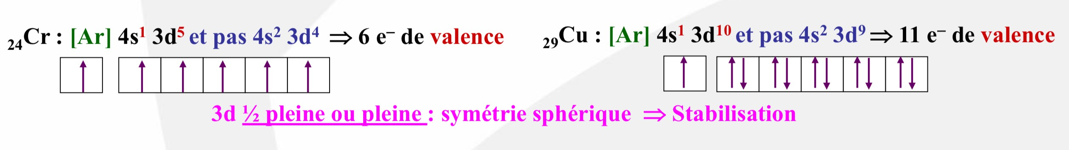
Question 4
Question 3
C Item A → Le triplet de nombres quantiques (n, l, m) suivant est correct : (2, 1, 0)
Jusqu’ici, tout va bien. Les nombres quantiques n, l et m, ce sont les propriétés extrinsèques de l’électron, qui définissent les caractéristiques de l’orbitale atomique dans laquelle il se trouve. Le nombre quantique principal n, est toujours strictement supérieur à 0 et définit le volume (on a tendance à l’oublier) et l’énergie de la couche dans laquelle on trouve notre OA (donc ici, n = 2 fonctionne, on est sur la deuxième couche). Le nombre quantique secondaire, l, définit la forme et
la sous couche de notre OA, avec 0 ≤ l ≤ n − 1 (donc ici, l = 1 fonctionne puisque 1 est bien entre 0 et 2 − 1 = 1). Pour finir, m est le nombre quantique magnétique, qui définit l’orientation de l’OA dans sa sous-couche, avec −l ≤ m ≤ l. Ici, m = 0 fonctionne donc bien, puisqu’avec l = 1 on peut avoir m = −1, m = 0 ou m = 1.
- Item B → La configuration électronique à l’état fondamental de l’atome de chrome (Cr, Z = … Une exception, trop méchant, désolée... Si tu as fait cette erreur, pas de souci. En soi, tu maî-trises la configuration électronique : on remplit les sous-couches de la moins énergétique à la plus énergétique, donc 1s, 2s, etc... Jusqu’à 4s²3d⁴. Sauf qu’attention ! Le chrome est une exception. Regardons votre cours :
Parmi les propositions suivantes concernant le tableau périodique, laquelle (lesquelles) est (sont) exacte(s) ?
A. On peut classer les éléments selon leur électronégativité de la manière suivante :
EN (F ) > EN (O) > EN (N ) > EN (Cs)
- Le zinc (Zn) et le cobalt (Co) font partie de la même famille
- Les métaux à gauche du tableau périodique vont chercher à gagner des électrons pour ressembler à la configuration électronique du gaz rare précédent
- Selon la règle de Klechkowski, pour un atome polyélectronique, l’énergie des sous-couches dé-pend uniquement de n et l
- Selon le principe d’exclusion de Pauli, pour un niveau énergétique donné, les électrons occupent un maximum d’orbitales atomiques de même énergie


Question 5
Question 4
C Item A → On peut classer les éléments selon leur électronégativité de la manière suivante : … Ouiiii, ce sont des exemples cités dans le cours, mais pas besoin de les retenir. Pour retrouver ça vous avez deux manières possibles : soit vous vous souvenez que l’électronégativité augmente du bas vers le haut et de la gauche vers la droite, et donc vous regardez la position de vos atomes dans le tableau ; soit vous checkez directement la valeur de l’électronégativité de chaque atome en regardant en haut à droite des cases concernées. On obtient donc : EN (F ) = 4 > EN (O) = 3,5 > EN (N ) = 3 > EN (Cs) = 0,7 (petit reminder que le Fluor est l’atome le plus électronégatif de votre tableau).
- Item B → Le zinc (Zn) et le cobalt (Co) font partie de la même famille
Attention ! Le Zinc et le Cobalt font partie de la même période, pas famille (éléments d’une même colonne). Je rajoute aussi si vous avez du mal à vous en souvenir (petit moyen mnémotechnique donné dans le tuto 0) : les éléments d’une même colonne ont des propriétés chimiques proches, ainsi ils se ressemblent, comme les personnes d’une même famille.
- Item C → Les métaux à gauche du tableau périodique vont chercher à gagner des électrons … Justement, les métaux qui se situent sur la partie gauche du tableau périodique ont tendance à avoir des électrons en trop par rapport au gaz rare le plus proche (qui est donc le gaz rare précédent). De cette manière, c’est plus simple pour eux d’en céder quelques uns plutôt que d’aller en chercher plein pour essayer de remplir une sous-couche.
- Item D → Selon la règle de Klechkowski, pour un atome polyélectronique, l’énergie des sous- …
On y est presque
oublier qu’elle dépend également de Z ! N’hésitez pas à revoir les caractéristiques des règles de remplissage si vous ne vous en souvenez plus.
- Item E → Selon le principe d’exclusion de Pauli, pour un niveau énergétique donné, les …
Oula, on a tout mélangé là… Je reprends : en effet, il faut bien que les électrons occupent le max d’OA de même énergie (avec des spins parallèles s’ils ne sont pas appariés), MAIS c’est selon la règle de Hund. Le principe d’exclusion de Pauli, lui, stipule que dans un atome, deux électrons ne peuvent pas avoir le même état quantique, que l’on vulgarise souvent en : dans une même orbitale atomique (même n, l et m), il ne peut y avoir que deux électrons de spins opposés (car il ne reste
... Certes l’énergie des sous-couches dépend de n et de l, mais il ne faut pas
que s pour différencier leur état quantique, et s ne prend que deux valeurs +1 et − ¹).
2
2
Réponse vraie : A
Laquelle (lesquelles) des propositions suivantes est (sont) exacte(s) ?
A. Une liaison σ est plus forte qu’une liaison π
- Une liaison σ∗ possède 2 plans nodaux
- Le recouvrement latéral de deux orbitales atomiques p permet la formation d’une orbitale moléculaire π
- Une double liaison est plus longue qu’une simple liaison
- Une liaison est dite homolytique si elle est formée par un atome qui met en commun deux électrons et un autre atome qui n’en possède pas
Question 5
C Item A → Une liaison σ est plus forte qu’une liaison π
La liaison σ est issue d’un recouvrement axial d’OA, là où la liaison π est issue d’un recouvrement latéral d’OA. Or, le recouvrement latéral est MOINS EFFICACE que le recouvrement axial : la liaison σ est donc plus forte que la π.
Remarque : la liaison π ne correspond pas à la liaison double mais à la deuxième liaison d’une liaison double.
- Item B → Une liaison σ∗ possède 2 plans nodaux
Définition à connaître : un plan nodal est une région de l’OM où la probabilité de trouver un électron est NULLE. À savoir : σ = aucun plan nodal, σ∗ = 1 plan nodal perpendiculaire à l’axe internucléaire, π = 1 plan nodal sur l’axe internucléaire, π∗= 2 plans nodaux : un sur l’axe et un perpendiculaire à l’axe internucléaire ! On peut s’en rappeler juste en visualisant la géométrie des
OM, je vous invite à regarder les schémas du prof, ou à en chercher d’autres sur internet.
- Item C → Le recouvrement latéral de deux orbitales atomiques p permet la formation d’une … Un nombre n d’OA permet la formation d’un même nombre n d’OM. Ainsi, 2 OA forment 2 OM, une liante qui stabilise la liaison et une anti-liante qui la déstabilise. Pour info : le recouvrement latéral de deux OA p permet la formation d’une OM π et d’une OM π∗ !
- Item D → Une double liaison est plus longue qu’une simple liaison
Une double liaison (qui est faite d’une liaison σ et d’une liaison π) est plus courte (et plus forte car il va falloir plus d’énergie pour casser deux liaisons qu’une) qu’une simple liaison σ.
- Item E → Une liaison est dite homolytique si elle est formée par un atome qui met en commun … Pour créer une liaison, il y a deux possibilités. Soit chaque atome met en commun un électron (on dit que la liaison est homolytique), soit l’un des deux atomes met en commun deux électrons (on dit que a liaison est hétérolytique, ce qui serait la réponse juste). Pour info : dans le deuxième cas, l’atome qui donne les deux électrons est dit base de Lewis (et pas Brönsted attention) et celui qui reçoit est dit acide de Lewis. A noter : la plupart des liaisons restent homolytiques !
On aurait pu aussi réfléchir avec l’étymologie, ”homo” signifie que les deux atomes ont la même contribution dans la liaison

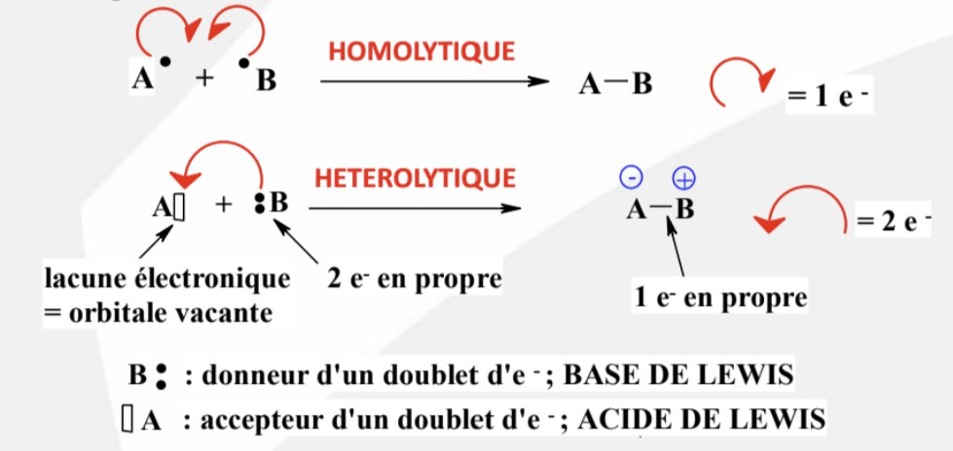
Ca va donc nous donner ça :
Pour visualiser un peu, voici votre cours :
Diapo 31 du cours des professeurs Broussy, Belmont, Over et Maurel sur les liaisons chimiques
On pourrait avoir en tant que A un carbocation ou encore un bore, qui ont une lacune !
Réponse vraie : A

Question 6
Concernant le diagramme énergétique de la molécule HO– , laquelle (lesquelles) des propositions suivantes est (sont) exacte(s) ?
A. L’orbitale σ∗ est issue de la combinaison en phase d’une OA s de l’atome d’hydrogène et d’une OA p de l’atome d’oxygène
B. L’orbitale moléculaire σ∗ est plus énergétique que l’orbitale moléculaire σ
C. L’ordre de liaison est de 2
D. Les électrons de l’orbitale 2s de l’oxygène sont impliqués dans la liaison
E. L’atome d’oxygène possède 3 doublets non liants

C’est la même chose que dans votre cours diapo 50 avec la molécule HF ! On a donc 2 OM formées par 2 OA et 3 OA qui restent comme avant.
Bon, une fois qu’on a fait tout ça on revient à notre item : on est d’accord que σ* est issu de la combinaison d’une OA s et d’une OA p. Maintenant il y a un mot qui cloche : la combinaison en phase. À noter : les combinaisons des OA en opposition de phase forment des OM antiliantes. L’item aurait donc été vrai si on parlait de σ !
C Item B → L’orbitale moléculaire σ∗ est plus énergétique que l’orbitale moléculaire σ
On le voit bien sur notre diagramme énergétique mais important à savoir : les OM anti-liantes
sont toujours plus énergétique que les OM liantes ! Il s’agit du cours ! C’est d’ailleurs pour ça que les OM anti-liantes vont déstabiliser la liaison, tandis que les OM liantes la stabilisent : plus on a d’énergie, moins on est stable !
- Item C → L’ordre de liaison est de 2
L’ordre de liaison, c’est en fait le nombre de liaison. Pour le trouver, deux possibilités. Soit c’est
assez évident comme dans ce cas quand on fait un diagramme de Lewis : on sait qu’il n’y a qu’une seule liaison et donc que l’ordre de liaison est égal à un. Soit on applique la super formule :
=

OL =
Question 6
- Item A → L’orbitale σ∗ est issue de la combinaison en phase d’une OA s de l’atome d’hydrogène … On reprend depuis le début. Première étape : tracer le diagramme énergétique. On sait que H : 1s² et O– : 1s²2s²2p⁵ (car l’oxygène est chargé négativement donc il récupère un e– en plus !)
On prend les atomes de valences (soit pour l’oxygène, juste la deuxième couche : on oublie le 1s² qui ne rentrera pas en compte car la couche est déjà remplie.) On remplit nos OA, et après on applique les 3 règles de remplissage des orbitales moléculaire :
  - La règle de Klechkowski : on remplit les OA les plus basses en énergie en premier.
  - La règle de Hund : avec des OA de même énergie, on place les électrons de spin parallèle dans un maximum d’OA, avant de placer un deuxième dans chacune de ces OA.
  - Le principe de Pauli mon préféré : deux électrons ne peuvent pas avoir le même état quan-tique, donc le deuxième électron que l’on place dans chaque OA doit être de spin antiparallèle.
Et là vous allez me dire : mais comment on fait vu que l’hydrogène a qu’un e– et une seule OA ? Eh bien, en fait, ils ne vont former par conséquent que 2 OM (σ et σ∗ forcément) et le reste des électrons vont rester pépouze dans leur OA pour former des petits doublets non liants (DNL comme on dit dans le jargon).
Pour des raisons de symétrie, d’énergies voisines et de stabilité (toujours) c’est une OA p de l’oxygène qui va interagir avec l’OA s de l’hydrogène par un recouvrement AXIAL.
nb e– dans des orbitales liantes − nb e– dans les orbitales anti liantes 2
2 − 0 = 1

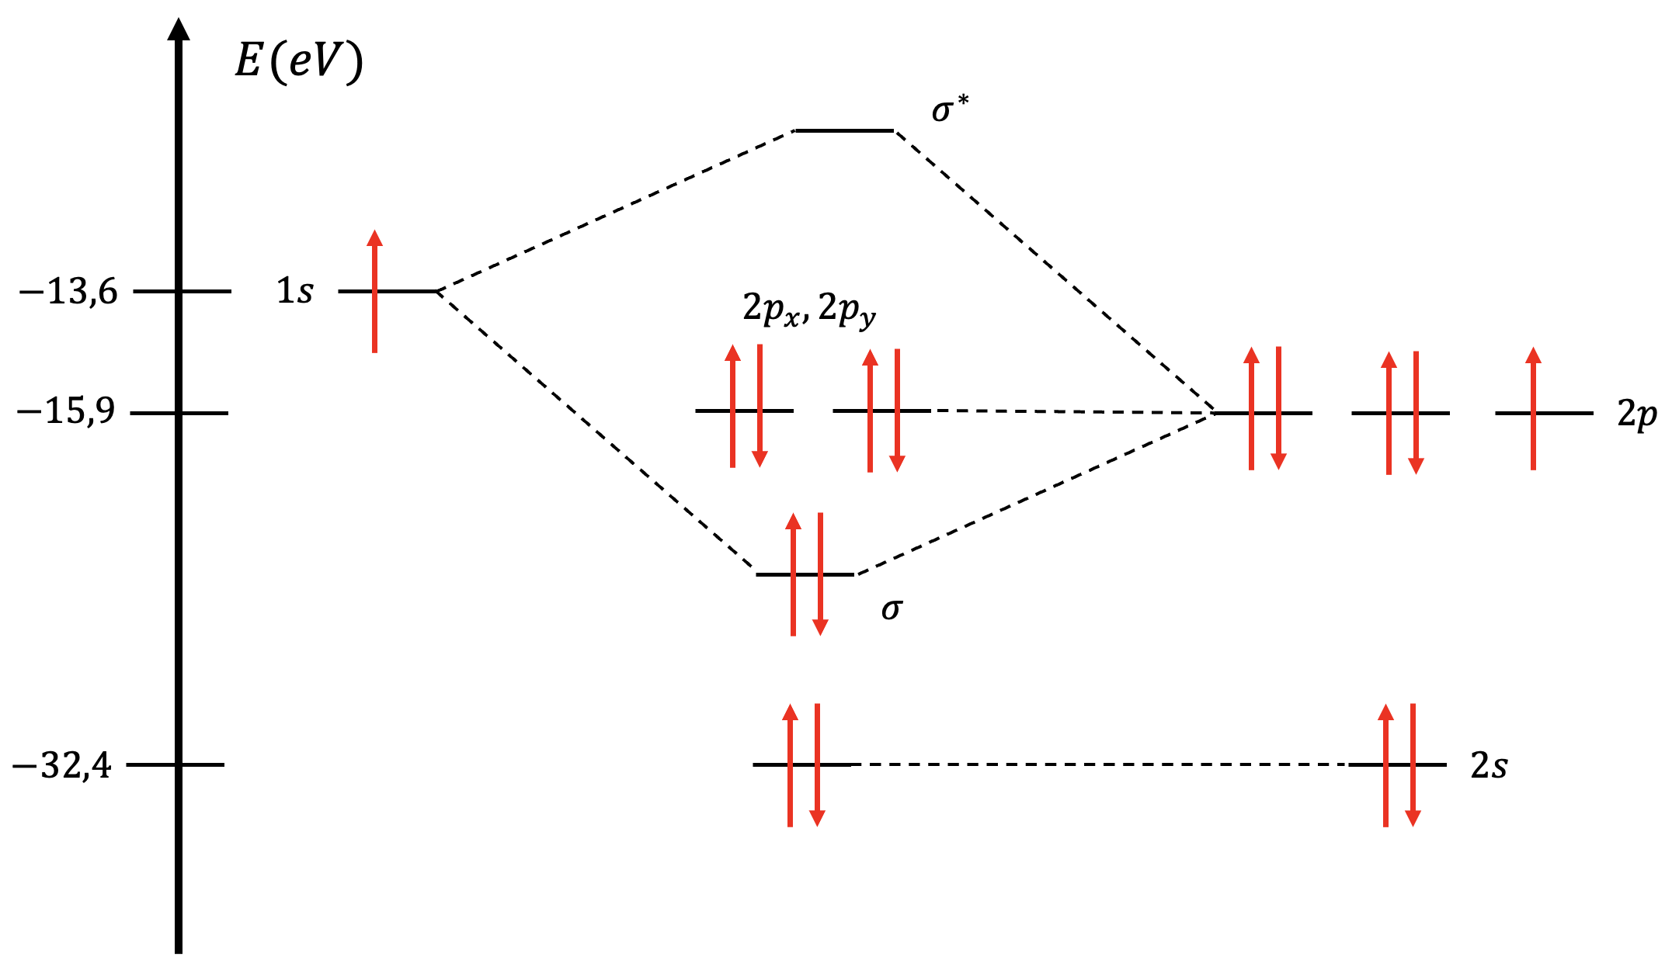
  - Item D → Les électrons de l’orbitale 2s de l’oxygène sont impliqués dans la liaison
2
Une fois le diagramme énergétique terminé, on se rend compte facilement que la 2s ne sert pas à la liaison mais donne simplement un doublet non liant. On y voit bien que les électrons ne se
trouvent ni dans une orbitale σ, ni une π.
C Item E → L’atome d’oxygène possède 3 doublets non liants
Encore une question à laquelle on peut répondre de 2 façons différentes. Pour la première, on fait tout simplement le schéma de Lewis de la molécule. On trouve donc la configuration de O– et H, soit H : 1s¹ et O- : 1s²2s²2p⁵ (attention O– a une charge négative, donc 1 électron de plus !). L’O–a 7 électrons de valence soit 3 DNL et un électron libre qui va se lier à l’hydrogène.
Pour la deuxième manière de résoudre l’item, on peut aussi le voir sur le diagramme énergétique item A : 3 OA ne se combinent pas pour former des OM, elles sont toutes les trois occupées par 2 e– donc on va avoir 3 DNL.
Réponses vraies : B et E

Question 7
A propos de l’acide lactique représenté ci-dessous, laquelle (lesquelles) des propositions suivantes est (sont) exacte(s) ?
Question 8
Concernant la molécule présente ci-dessous quelle est la (ou quelles sont les) proposi-tion(s) exacte(s) ?

3
1
2
4
6
H O

1 2
H₃C C

1
3 2
C OH
O 3 5

OH
Acide lactique

- La théorie VSEPR du carbone 3 est AL₄E₀
B. La géométrie de l’oxygène 1 est tétraédrique

- L’angle entre les liaisons du carbone 1 est de 120°
- On retrouve 2 orbitales moléculaires σ entre C₃ et O₃

- Le carbone 2 est hybridé sp³
- L’ensemble des carbones du cycle aromatique sont hybridés sp²
C. Le carbone 1 est hybridé sp² à cause de la présence d’un motif de mésomérie
D. Le DNL de l’oxygène est située dans une orbitale p
Question 8
C Item A → Le carbone 2 est hybridé sp³
C’est exactement ça ! Notre carbone fait 3 liaisons avec des hydrogènes et une liaison avec un autre carbone, donc AL₄E₀ avec L le nombre d’atomes voisins et E le nombre de doublet non-liant, donc sp³.
C Item B → L’ensemble des carbones du cycle aromatique sont hybridés sp²
Vrai ! C’est du cours ! Mais on peut déterminer l’hybridation de chaque carbone individuellement tel que AL₃E₀, ce qui correspond bien à une hybridation sp².
- Item C → Le carbone 1 est hybridé sp² à cause de la présence d’un motif de mésomérie
Faux ! Une double liaison n’est pas toujours impliquée dans un motif de mésomérie, ici il n’y en a
aucun. On rappelle les motifs de mésomérie possibles :
  - liaison multiple - liaison simple - liaison multiple (π − σ − π)
  - liaison multiple - liaison simple - DNL (π − σ − p)
  - liaison multiple - liaison simple - lacune (π − σ − p)
  - liaison multiple - liaison simple - un électron (π − σ − ·)
Ici, ce qui bloque c’est bien la partie ”présence d’un motif de mésomérie”, mais en effet le carbone 1 est hybridé sp² (AL₃E₀).
- Item D → Le DNL de l’oxygène est située dans une orbitale p
Faux, il n’y a pas de motif de mésomérie, il est donc situé dans une orbitale sp². Pour savoir que l’oxygène est hybridé sp², il fallait faire la théorie VSEPR qui donne AL₁E₂ en sachant que le DNL n’était pas délocalisable.
C Item E → La double liaison du carbone 4 implique une orbitale p
C’est ça, on n’oublie pas que les liaisons doubles nécessitent forcément l’interaction latérale d’une orbitale p de chacun des atomes impliqués.
Réponses vraies : A, B et E
E. La double liaison du carbone 4 implique une orbitale p

E. L’oxygène 2 est de géométrie trigonale plane

Question 7
- Item A → La théorie VSEPR du carbone 3 est AL₄E₀
Attention : la théorie VSEPR est de la forme AL_{n}E_{m} avec A l’atome d’intérêt, L le nombre de voisins et E le nombre de doublets non liant. Or le carbone 3 est entouré de deux oxygènes et un carbone : donc il a 3 voisins même si la liaison avec l’un des oxygènes est double. Sa notation est donc AL₃E₀ (il est donc trigonal plan et hybridé sp² ).
C Item B → La géométrie de l’oxygène 1 est tétraédrique
Il a 2 DNL et 2 voisins donc sa théorie VESPR est AL₂E₂ (cf item précédent). Comme son DNL n’est pas délocalisable, il est bien de géométrie tétraédrique (et hybridé sp³) !
- Item C → L’angle entre les liaisons du carbone 1 est de 120°
Attention, valeur numérique plus ou moins à savoir : le carbone 1 est AL₄E₀ donc tétraédrique ; l’angle est donc de 109,3°. Un angle de 120° est synonyme de géométrie trigonale plan !
- Item D → On retrouve 2 orbitales moléculaires σ entre C₃ et O₃
Dès qu’il y a une liaison simple, c’est une orbitale σ. Par contre, s’il y avait eu une liaison double, on aurait bien eu une π et une σ. Petit mémo : sigma = squelette. Dès que deux atomes sont reliés, il y a toujours une σ et elle est unique.
C Item E → L’oxygène 2 est de géométrie trigonale plane
Rapidement, on voit que le DNL de l’oxygène 2 est délocalisable, ainsi, il ne lui reste qu’un DNL propre à lui, on a donc AL₂E₁, ce qui correspond bien à une géométrie trigonale plane.
Réponses vraies : B et E

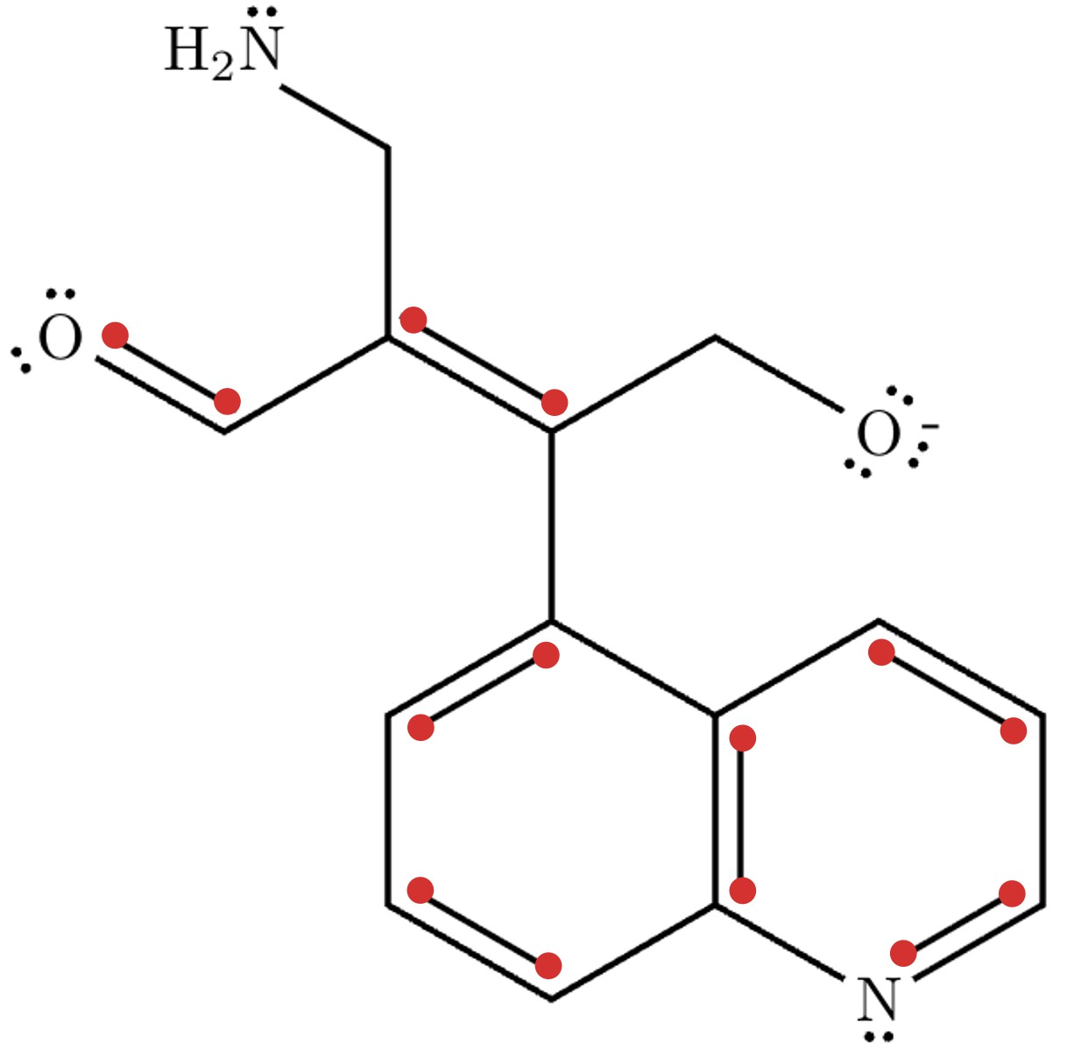
Question 9
- Item C → Il y a 18 électrons impliqués dans un motif de mésomérie
Il y en a 14, on peut voir les motifs de conjugaison possible dans les items précédents.
C Item D → L’azote du cycle a un effet inductif attracteur
Vrai ! Il est l’atome le plus électronégatif donc il va attirer les électrons vers lui, ce qui lui confère un effet inductif attracteur (attracteur, qui tire vers lui).
C Item E
Vrai, on reprend par étape pour voir si on remplit bien nos règles de Huckel :
- La molécule possède un ou plusieurs cycles
- Le cycle est plan. On peut faire la VSEPR pour vérifier : il est AL₃E₀ pour les carbones, et
AL₂E₁ pour l’azote
- Le système est conjugué sans discontinuité sur l’ensemble du cycle
- 4n + 2 e– sont délocalisables, avec ici n = 2
En vérité cette forme de bicycle est assez notoire niveau aromaticité (en gros c’est un tap-in, comme le benzène).
Réponses vraies : A, D et E
Concernant la molécule présente ci-dessous, quelle est la (ou quelles sont les) proposi-tion(s) exacte(s) ?
O -
N

H₂N

O

A. Le groupement C – O– est concerné par un effet inductif donneur

- Le groupement C = O a un effet mésomère donneur
- Il y a 18 électrons impliqués dans un motif de mésomérie

D. L’azote du cycle a un effet inductif attracteur
E. La molécule contient un bicycle aromatique
Question 9
C Item A → Le groupement C – O– est concerné par un effet inductif donneur
Ça semble un peu contre-intuitif, mais c’est super important : la notion d’électronégativité ne
s’applique que dans le cas des atomes neutres, ici la charge négative indique que l’oxygène est vraiment ”saturé” d’électrons (pas la saturation des couches, il en a juste trop), il va donc essayer d’en donner un peu via un effet +I.
- Item B → Le groupement C = O a un effet mésomère donneur
Faux, il est mésomère attracteur car il aura tendance à se mettre sous la forme O– comme il est
lié au carbone par une double liaison. On va donc avoir un enchainement :
H₂N
O
O -
N

Question 10
C Item D → Dans la molécule A, l’effet inductif attracteur de NH et de N₁ s’additionnent
Oui, ils se trouvent côte à côte, et donc ils additionnent leur effet inductif attracteur de part et d’autre. L’additivité de l’effet inductif est une propriété qui est donnée dans votre cours.
- Item E → Les molécules B et C ont une réactivité différente mais voisine
Eh non, on dirait peut-être pas à cause de la forme des molécules qui est plutôt semblable, mais avec des charges qui sont réparties différemment. Et si je vous disais que ces deux molécules ne sont en fait qu’une seule molécule ? Magique n’est-ce pas ? En effet ce sont deux formes mésomères d’une seule et même molécule.
Pour passer de la molécule B à la molécule C, on délocalise le DNL de l’azote (à droite) juuuusqu’à N=O :
-
O

-
O

N
+
NH₂
N
+
+
NH₂
O
-
B
O

C
Sachant que c’est la même molécule, la réactivité est exactement la même.
Réponse vraie : D
Concernant les molécule représentées ci-dessous, quelle est la (ou quelles sont les) pro-position(s) exacte(s) ?
O 1
N

NH

- A -
+

+

+
O O

N NH₂ N
-
O O
B

C

NH₂

- Le doublet non liant de l’azote 1 est impliqué dans un motif de mésomérie
- L’effet mésomère l’emporte toujours sur l’effet inductif
- Dans la molécule A, l’effet inductif attracteur du O est ressenti jusqu’au NH
D. Dans la molécule A, l’effet inductif attracteur de NH et de N₁ s’additionnent
E. Les molécules B et C ont une réactivité différente mais voisine

Question 10
- Item A → Le doublet non liant de l’azote 1 est impliqué dans un motif de mésomérie
Sachant que l’atome d’azote est déjà impliqué dans une liaison double, on sait qu’il a déjà son orbitale p impliquée dans le système π. Ainsi, on ne peut pas placer le DNL dans une orbitale p pour qu’il soit délocalisable.
- Item B → L’effet mésomère l’emporte toujours sur l’effet inductif
Non, la chimie c’est comme le français, il y a toujours des exceptions, l’effet inductif d’un halogène prévaut sur son effet mésomère.
- Item C → Dans la molécule A, l’effet inductif attracteur du O est ressenti jusqu’au NH
Faux, l’effet inductif est transmis de proche en proche, mais s’atténue au fur et à mesure, et on le néglige au bout de 3 liaisons. Ici, l’effet attracteur de l’oxygène s’arrêtera dans un cercle de 3 liaisons autour de lui.
N

NH
O

Les indicateurs de pH sont des composés tantôt naturels, tantôt organiques, utilisés pour visualiser l’évolution du pH d’une solution. L’intérêt des indicateurs de pH réside dans leur couleur, qui change aux alentours de pH caractéristiques de chaque indicateurs, permettant d’en observer les variations assez nettement.
On en propose quelques uns ici.

N 3
Br
HO

2

Question 11
C Item A → L’atome d’azote 1 de la molécule de rouge de méthyle est responsable d’un effet … Effets mésomères, nous voilà ! Voyons notre petit azote 1. Il a un truc sympa, qui n’apparaît pas sur la formule topologique, c’est son doublet non liant ! Lorsqu’il est impliqué dans un motif de conjugaison, un DNL a plutôt tendance à être responsable d’un effet mésomère donneur ! Il est dans son orbitale p, tout cozy. Donc sachant que l’orbitale p est déjà occupée par le DNL, l’atome d’azote ne va pas pouvoir ”accueillir” de doublets d’électrons supplémentaires lors d’un effet mésomère.
Alors ouais, c’est bien le DNL de l’azote qui va se délocaliser et induire donc un effet mésomère

N

N 1

Rouge de méthyle

COOH
OH

Br

Bleu de bromothymol (BBT)
donneur (+M).
C Item B → Dans la molécule du rouge de méthyle, le groupement COOH est responsable d’un … Okay, on s’intéresse maintenant à l’autre bout de la molécule avec notre groupement COOH. Pour bien voir ce qu’il s’y passe, il faut déplier (kiluidi c’est une molécule et pas une feuille de papier) notre groupement, comme ci-contre :

+ 1 2
N N
O OH
C

Question 11

Vert malachite
Dans notre COOH, on voit qu’il y un C=O et ça, c’est génial. Pourquoi ? Parce que c’est un puits à électrons (vous reverrez ça en chimie orga, cette goat) avec un effet mésomère accepteur du turfu. Les électrons vont donc avoir tendance à se délocaliser vers le COOH, puisque l’effet mésomère accepteur est super fort !
- Item C → Les effets inductifs accepteurs de chaque atome de brome du BBT s’additionnent
Bon ! Rappelons les règles concernant les effets inductifs. C’est un effet qui s’applique sur le squelette
σ, c’est-à-dire sur les liaisons qui ont lieu sur l’axe internucléaire. Un effet qui déforme le nuage électronique ”de base” disons. Au sein d’une liaison polarisée, l’atome le plus électronégatif des deux va tirer les électrons à lui (le rat wsh). Et contrairement à l’effet mésomère, l’effet inductif peut certes s’additionner... mais finit aussi par s’estomper au bout de 3 liaisons ! Nos deux atomes

A propos des indicateurs de pH, parmi les propositions suivantes, laquelle (lesquelles) des propositions suivantes est(sont) exacte(s) ?
- L’atome d’azote 1 de la molécule de rouge de méthyle est responsable d’un effet mésomère donneur (+M)
- Dans la molécule du rouge de méthyle, le groupement COOH est responsable d’un effet mésomère accepteur (-M)
de brome sont bien trop éloignés l’un de l’autre sur la molécule pour que leurs effets inductifs attracteurs (-I) puissent s’additionner !
C Item D → Les effets inductifs des atomes de brome du BBT stabilisent la forme basique de la … Dans la forme basique du BBT, chacun de nos groupements OH est dépourvu de son H. Ça donne cette forme-là :

C. Les effets inductifs accepteurs de chaque atome de brome du BBT s’additionnent Br
− −
D. Les effets inductifs des atomes de brome du BBT stabilisent la forme basique de la molécule
O O

E. L’azote 1 du vert malachite a un effet mésomère donneur et un effet inductif accepteur en raison de sa charge positive
Br

Bleu de bromothymol (BBT)

Question 12
On voit bien que chacun des deux oxygènes porte à présent une charge négative. C’est pas tip top ça, le BBT a beaucoup d’énergie sous cette forme et est assez instable. Pour limiter ça, on a bien sûr l’effet mésomère qui vient grandement stabiliser la molécule en délocalisant les charges négatives au sein des deux cycles aromatiques. Mais on a également deux atomes de brome ! Pour rappel, leur effet inductif est plus fort que l’effet mésomère, car ce sont des halogènes. Chaque brome va attirer à lui les électrons responsables de la charge négative, car ils sont giga électronégatifs. Donc en effet, ça va permettre de mieux répartir les charges négatives sur la molécule et de la stabiliser !
- Item E → L’azote 1 du vert malachite a un effet mésomère donneur et un effet inductif …
Hep hep hep, ne serions-nous pas en train de tout whippin ? L’azote 1 du vert malachite génère certes un effet inductif accepteur, en raison de son électronégativité supérieure à celle du carbone et de sa charge +. Cependant, pour l’effet mésomère et bien...il est accepteur et non pas donneur ! Notamment à cause de la charge positive : l’azote ne va pas encore plus se déplumer de ses électrons, il va chercher à les garder. Il faut aussi savoir que ce sont plutôt les doublets non liants qui vont être à l’origine d’un effet mésomère accepteur. Là, l’azote va chercher à récupérer le doublet d’électrons de la double liaison qu’il forme avec le cycle.
Réponses vraies : A, B et D
  - Item A → Le groupement nitro stabilise plus la molécule E que la molécule C
Héhé, cet item est là pour préshot les trois derniers ! Nous sommes d’accord que la mésomérie,
donc la délocalisation des électrons π, permet de stabiliser la molécule. Les électrons, en sautant partout, en font diminuer l’énergie. Plus la délocalisation sur la molécule est grande, plus elle est stable. Et, principe ESSENTIEL en chimie : la nature recherche TOUJOURS la stabilité. Quand on regarde nos composés C et E, on voit qu’ils ont tous les deux un groupement nitro, mais pas en même position. Pour le composé C, le nitro est en méta tandis que pour le composé E, il est en para. Alors pour rappel, ortho, méta et para par rapport à un groupement, c’est ça :
OH

ortho

meta

Question 12
A propos des composés suivants, indiquer quelle(s) proposition(s) est(sont) exacte(s) :

OH
para

On voit que lorsque le groupement nitro est en méta, bahhh la délocalisation des électrons π ne passe pas par le groupement nitro. Regardez :
−
O

OH OH OH OH

I

A B C

NO₂

D

NO₂
E
NO₂

Donc c’est nul. Par contre, lorsque le groupement nitro est en para, la délocalisation passe par lui ! Elle est donc plus grande, le composé est alors plus stable.
—
O



- Le groupement nitro stabilise plus la molécule E que la molécule C
B. Plus la délocalisation du DNL d’un composé basique est grande, plus le pKa de son couple acido-basique est bas
C. Dans l’ordre croissant d’acidité, on a E > C > B > D > A
D. Dans l’ordre croissant d’acidité, on a E > D > C > B > A
E. Dans l’ordre croissant d’acidité, on a C > E > B > D > A N+
—
O O

On a raisonné avec la forme basique pour faciliter un peu la visualisation, mais il suffit d’inverser la manière de réfléchir. Si l’effet mésomère donneur de l’oxygène portant l’hydrogène labile stabilise sa forme basique, alors il déstabilise sa forme acide. On a donc bien le nitro qui déstabilise la molécule E (qui est représentée sous sa forme acide).

Le cholestérol est un lipide, constituant essentiel de la membrane cellulaire impliqué dans de nombreux processus biochimiques. Cependant, sa concentration dans les vaisseaux sanguins est un facteur de risque d’accidents cardio-vasculaires. Il est représenté ci-dessous avec les molécules A et B.
C Item B → Plus la délocalisation du DNL d’un composé basique est grande, plus le pKa de son … Wow, y a beaucoup de mots dans cet item. Mais il reprend ce qu’on a dit à l’item d’avant ! Dans le cas de molécules impliquées dans un couple acide/base, c’est la forme la plus stable qui va être privilégiée, nous sommes d’accord. Lorsqu’un composé est très acide, il va perdre très vite son hydrogène ! Mais pourquoi est-ce qu’il fait ça ? Parce que sa base conjuguée est très stable, d’où le fait qu’il recherche à prendre sa forme basique le plus vite possible. L’item est donc bon !

Items C, D et E
Bon ! La big question de classification des molécules selon leur acidité. Les items d’avant vous aidaient un peu à comprendre comment résoudre ceux-ci. Vous savez maintenant que plus la forme basique d’un couple acide/base est stable, plus ce composé est acide. Ce genre d’items peut être un peu laborieux et difficile à comprendre, mais pour vous aider à bien visualiser les effets mésomères, considérez à chaque fois les bases conjuguées de chaque composé. On va les étudier un par un :
A → Le DNL de l’oxygène de la base conjuguée n’est pas du tout délocalisable. Il n’y a rien qui vient spécialement stabiliser la molécule, c’est pas fou globalement.
B → Le cycle est aromatique, le DNL de l’oxygène de la base conjuguée peut se délocaliser au sein de ce cycle. C’est pas mal, c’est déjà plus stable !
C et E → on a déjà étudié leur cas dans la correction de l’item A. En méta, le nitro ne stabilise pas l’O– par un effet -M. Donc C n’a pas la stabilisation de E (il n’a pas ce juice). Donc E est très stabilisé. Tandis que C n’est quasiment pas du tout stabilisé. On va devoir considérer l’effet -I du
groupement nitro même si il se trouve à plus de 3 liaisons, pour pouvoir départager avec B. On a donc ce très léger -I qui stabilise trèèèès légèrement C, juste un petit peu plus que B.
D → Oh, on a un atome d’iode fort sympathique et un petit motif de conjugaison qui permet une délocalisation. Rappelez-vous bien que l’effet inductif des halogènes est fort. L’atome d’iode est à trois liaisons de l’oxygène, ça fait un peu loin mais son effet inductif attracteur s’applique toujours !
Et face à cet effet inductif, on néglige l’effet mésomère donneur (car l’iode est un halogène). Maintenant qu’on a tout décortiqué, on peut classer nos composés par ordre croissant d’acidité :
E > D > C > B > A
Voilààà j’espère que ça va ! La mésomérie c’est vraiment pas simple au début, mais courage, vous allez en venir à bout et comprendre comment ça fonctionne !
Réponses vraies : B et D

R
a
H
H
c
d
b
H
H

HO
?
Cholestérol
H
H
H
H
H
H
H
H

R R

HO HO
A B

Question 13
Concernent la molécule de cholestérol, quelle(s) est (sont) la (les) réponse(s) exacte(s) ?
- Il possède 7 carbones asymétriques
- Les carbones (a) et (c) sont de configuration S, ce qui signifie qu’ils ont le même pouvoir rotatoire
- Les carbones (b) et (d) du cholestérol sont de configuration R


D. Le cholestérol possède au maximum 256 stéréoisomères de configuration
E. Le cholestérol possède au maximum 128 couples d’énantiomères
Question 13
- Item A → Il possède 7 carbones asymétriques
Et non ! Il en possède 8 (oui, c’est méchant
que vous sachiez de quel carbone je parle), numérotons tous les carbones :
, je sais). Pour faciliter toute la correction (histoire

11
19
1 10
2 9

21

18
12

13
H 14
8

R
20 22
17 H

16

15
Pour autant, est-ce que tout est à jeter ? Vérifions la configuration absolue de ces carbones. Pour rappel, on classe les groupements liés par numéro atomique Z décroissant, puis par liaison simple ou double. Si on regarde le carbone (a), on a :
- un groupement OH
- un carbone lié à un cycle
- un autre carbone lié au même cycle
- un hydrogène (non représenté, cf. correction de l’item A)

H H
3 5 7
HO 4 6
Comment fait-on ensuite pour savoir quel carbone on met en premier ? On regarde les groupements suivants :
— Pour le carbone 4 (celui du bas, cf. correction de l’item A), on a deux atomes d’hydrogène


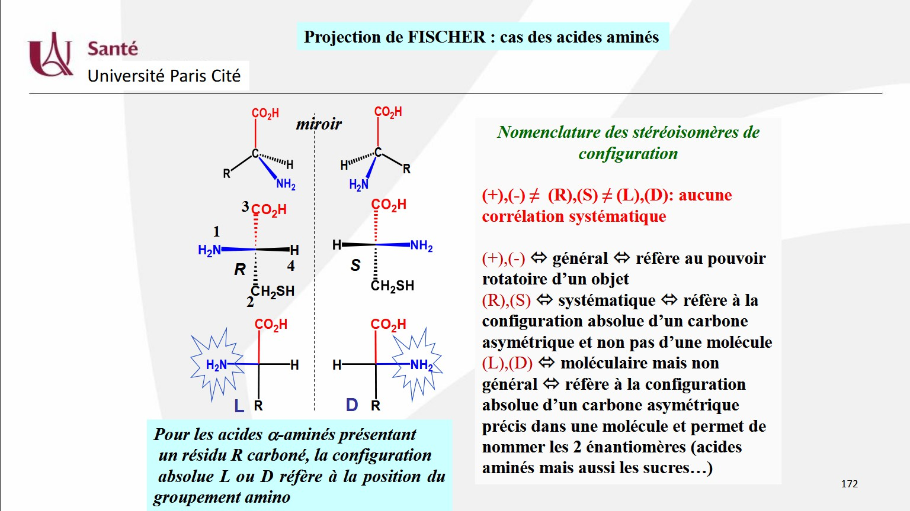

Les carbones en questions sont donc : 3, 8, 9, 10, 13, 14, 17 et 20.
Pour rappel, un carbone asymétrique est un carbone dont les quatre groupements qui lui sont liés sont différents.
Mais Jamy, comment est-ce qu’on fait pour déterminer les carbones asymétriques ? Il faut deviner à-partir de cette formule topologique les groupements autour de chaque carbone. Observons par exemple le carbone 20 et ses groupements :
- le carbone 21
- le carbone 17 (et les cycles qui lui sont liés)
- le carbone 22 (et la chaîne carbonée qui lui est liée)
- l’hydrogène (non représenté)
On remarque facilement que les chaînes liées au carbone 17 et au carbone 24 sont différentes (que ce soit leurs structures ou les atomes qui les composent). Les quatre groupements sont donc différents, donc le carbone 20 est asymétrique ! Faites pareil avec tous les carbones, et vous en trouverez bien 8.
Bon courage, mes champions ! C’est fastidieux, mais avec le temps ça deviendra quasi-automatique !!!
- Item B → Les carbones (a) et (c) sont de configuration S, ce qui signifie qu’ils ont le même … On peut invalider l’item dès qu’on le voit, sans même observer la molécule. En effet, la configura-tion absolue n’a AUCUN rapport avec le pouvoir rotatoire (ou même l’activité optique). Pour vous en convaincre, je vous laisse avec le cours :

Diapo 172 du cours de stéréochimie des professeurs Belmont, Broussy, Maurel et Over
L’item est donc faux.
et surtout le carbone 5 qui a lui-même une double liaison.
— Pour le carbone 2 (celui du haut), on a deux hydrogènes et surtout le carbone 1, qui ne possède pas de double liaison.
Donc le carbone 4 est avant le carbone 2.

Si on va du groupement le plus important au moins important, on tourne dans le sens anti-horaire (à l’inverse des aiguilles d’une montre), donc le carbone (a) est de configuration S.

En utilisant la même technique sur le carbone (c), on déduit qu’il est aussi de configuration S. La première partie de la phrase est juste, et c’est la deuxième qui invalide l’item.
- Item C → Les carbones (b) et (d) du cholestérol sont de configuration R
D’après la méthode de l’item B :
  - Le carbone (b) est de configuration R
  - Le carbone (d) est de configuration S Donc l’item est faux.
pour le (b), on regarde d’abord le Z croissant, avant de chercher les liaisons doubles ! Et, puisque le groupe le plus petit (C₁₉) est en avant du plan, il faut inverser la configuration trouvée (S → R) !
C Item D → Le cholestérol possède au maximum 256 stéréoisomères de configuration
On sait maintenant que le cholestérol possède 8 carbones asymétriques. Or, d’après le cours, une molécule a au maximum 2n stéréoisomères de configuration (avec n le nombre de carbones asy-métriques). Donc notre molécule possède 28 = 256 stéréoisomères de configuration. Donc notre item est vrai.
C Item E → Le cholestérol possède au maximum 128 couples d’énantiomères
Comment calculer le nombre de couple d’énantiomères ?? On utilise notre jolie formule 2n−1 qu’on utilise quand on est sur qu’il ne peut pas y avoir un composé méso dans les différents stéréoisomères de configuration (sinon ça devient 2n−1−x avec x le nombre de composés méso). Enfin bref, ici le cholestérol, peu importe ses configurations ne peut absolument pas donner un composé méso (aucune symétrie dans son squelette), donc on fait 2n−1 = 28−1 = 27 = 128. Donc l’item est vrai, il y a bien 128 couples d’énantiomères.
Réponses vraies : D et E


Question 14
C Item C → La molécule A est un diastéréoisomère du cholestérol
La molécule A ne diffère du cholestérol que par une seule inversion autour du carbone (a). Elle n’est pas son image dans le miroir, puisque si on inverse la configuration absolue de ses carbones asymétriques, on n’obtient pas le cholestérol. C’est donc un stéréoisomère de configuration non énantiomère, c’est-à-dire un diastéréoisomère du cholestérol. L’item est donc vrai.
- Item D → La molécule B est un énantiomère de la molécule A
Pour savoir si les molécules A et B sont énantiomères, il suffit de suivre la même procédure que pour l’item C : on inverse la configuration absolue des carbones asymétriques de l’une, et on regarde si on obtient l’autre. Ici ce n’est pas le cas (à cause du carbone (a), qui a la même configuration dans les deux molécules). On peut donc conclure que ce sont des diastéréoisomères, et non des énantiomères. L’item est donc faux.
C Item E → Un mélange équimolaire de cholestérol et de molécule B possède une activité optique … Tout d’abord, voyons si nos deux molécules sont énantiomères ou diastéréoisomères. Pour cela, deux possibilités (issues du même principe) :
  - Soit, on inverse la configuration de tous le carbones asymétriques d’une molécule, et on regarde si on retrouve l’autre.
  - Soit, on inverse la position des groupements qui ne sont pas dans le plan (ceux en avant vers l’arrière, et vice-versa).
Dans les deux cas, on voit que le cholestérol et la molécule B sont bien des énantiomères.

Le reste est du pur cours :
  - Deux énantiomères ont la même activité optique en valeur absolue, mais de signes opposés.
  - Un mélange équimolaire de deux énantiomères est appelé mélange racémique, et est opti-quement inactif, puisque l’activité optique positive de l’un va compenser celle négative de l’autre, et vice-versa (désolé ).

Réponses vraies : C et E
Concernant le cholestérol et les molécules A et B, quelle(s) est (sont) la (les) réponse(s) exacte(s) ?
- L’image d’une molécule dans un miroir est toujours son énantiomère
- Dans la classification de Cahn-Ingold-Prelog, une liaison double est considérée comme une liaison simple
C. La molécule A est un diastéréoisomère du cholestérol
D. La molécule B est un énantiomère de la molécule A
E. Un mélange équimolaire de cholestérol et de molécule B possède une activité op-tique différente de celles de chacune des deux molécules
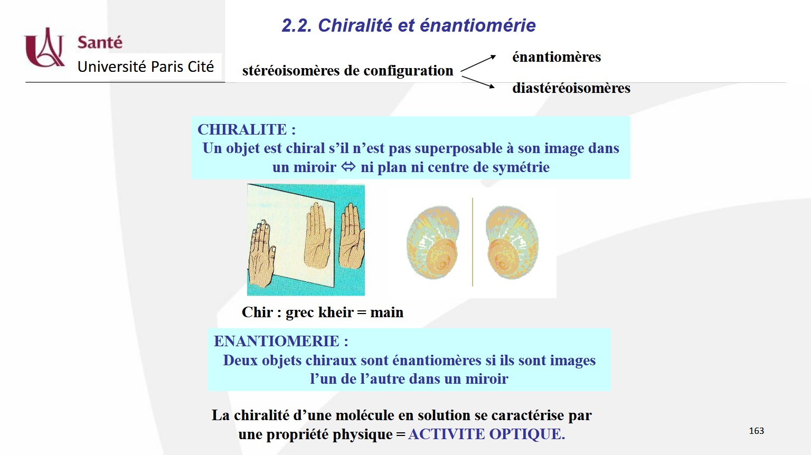
Question 14
- Item A → L’image d’une molécule dans un miroir est toujours son énantiomère
ATTENTION !!! Deux molécules images l’une de l’autre dans le miroir sont des énantiomères
seulement si elles sont chirales ! C’est exactement ce que dit votre cours :
Diapo 163 du cours de stéréochimie du Pr. Belmont

Par exemple, un composé n’ayant pas de centre stéréochimique ou alors un composé méso (qui est par définition achiral, puisqu’il possède un axe de symétrie) sont images d’eux-même dans le miroir. L’item est donc faux.
- Item B → Dans la classification de Cahn-Ingold-Prelog, une liaison double est considérée …
Dans la classification CIP (Cahn-Ingold-Prelog), une liaison double est considérée comme deux liaisons simples. L’item est donc faux.
C’est du pur cours, donc pas de panique, c’est en relisant vos polys et en tombant dans ce genre d’erreurs en tuto que vous apprenez (on est tous passés par là ).

La canavanine est un analogue structurel de l’arginine utilisé par de nombreux légumes pour se protéger des herbivores. Elle présente une certaine toxicité pour l’humain, qui est neutralisée à la cuisson.
On représente ci-dessous la cavanine, une molécule dérivée (via l’ajout d’un groupement alcool), et trois molécules en représentation de Fischer.

C Item B → Le composé I correspond à la L-canavanine
Deux manières de valider l’item, soit on passe de Cram à Fischer, soit on passe de Fischer à Cram. Personnellement j’ai envie de passer de Fischer à Cram, donc voici les étapes de mes jongles pour retomber sur du Cram :

H₂N
NH₂

O
N
O

OH H₂N
NH₂

O
N
OH O

OH

H₂N H

COOH
H H

H₂N H

COOH
H H

HOOC NH2 H

R

COOH R
H
H

COOH

L-Canavanine
COOH
NH₂

COOH

Dérivé
COOH
∗
NH₂

IR R
H
R H H
NH₂
NH₂

H₂N

H H₂N

H H NH₂
À la première flèche, j’ai tout simplement ajouté l’information 3D à la représentation de Fischer (rappelez-vous, les substituants sur le côté sont en avant du plan).

Question 15
H H H OH

R R
I II
HO H

R
III
À la deuxième, j’ai fait une rotation de la molécule selon l’axe vertical, ainsi le squelette carboné se trouve sur le plan.
À la troisième, j’ai fait une rotation selon l’axe de profondeur cette fois, histoire de positionner la molécule comme la L-canavanine donnée dans l’énoncé. Dés lors, on peut voir qu’on a bien la même molécule que la L-canavanine avec le groupement NH₂ en avant du plan.
Mais j’ai nettoyé un peu la molécule, et on a une belle superposition avec la tête de la L-canavanine.

Concernant les différents composés ci-dessus, laquelle (ou lesquelles) des propositions est (sont) exacte(s) ?

C Item C → Le composé II correspond au dérivé de la canavanine
Ici on peut utiliser Cram à Fischer, MAIS au lieu de partir du tout début, on va utiliser l’affirmation de l’item B, avec la position du NH₂ qui ne change pas donc.
On peut maintenant faire nos étapes rapidement par analogie avec le NH₂ :

OH
- La série d’un sucre (D ou L) est déterminée par la position du groupement OH sur le carbone asymétrique final
- Le composé I correspond à la L-canavanine
- Le composé II correspond au dérivé de la canavanine
- Le composé III correspond à l’isomère de série D du dérivé
- Le carbone asymétrique (C*) du composé III est de configuration absolue R

R
Question 15
C Item A → La série d’un sucre (D ou L) est déterminée par la position du groupement OH sur …
C’est exactement ça. On reconnaît la série d’un sucre grâce à sa projection de Fischer comme suit :
R
R
H
H
OH
R
L-ose
R
D-ose
Pour ce qui est des acides aminés, on détermine leur série via la position du groupement amine du carbone α (le premier carbone asymétrique).
Il faut sacher que les oses naturels sont de série D, et les acides aminés naturels sont de série L.
HO

NH2

COOH

R
OH
NH2

COOH

HOOC

NH2 OH

H2N H
COOH

H OH

Dérivé R R
II

Le groupement OH se trouvant en arrière du plan quand le NH₂ se trouve en avant, on peut directement le mettre du côté opposé dans la représentation de Fischer.
C Item D → Le composé III correspond à l’isomère de série D du dérivé
Bon là ça joue sur les propriétés des séries. Comme dit dans l’item A, la série d’un acide aminé est définie par la position du NH₂ sur le carbone α. La série D et la série L d’une même molécule ne changent pas seulement par la position du NH₂, elles sont en fait reliées par une relation d’énantiomérie.
Donc la L-arginine est l’énantiomère de la D-arginine par exemple.
DONC ici, on voit bien la relation d’énantiomérie entre les composés I et II, on voit bien que le composé III est bien de série D via la position du NH₂ qui est à droite. Ainsi, on valide l’item


On prend le dérivé de la L-Canavanine et des projections de Newman.

C Item E → Le carbone asymétrique (C*) du composé III est de configuration absolue R
Ici, avec les règles CIP, on détermine l’ordre des substituants :
- N (Z = 7)
- COOH (le carbone est lié à O, O et O)
- CHOH-R (le carbone est lié à O, C et H)
- H (Z = 1)

COOH
2
4 1
Ç
H NH₂

3
HO H

R

H

H₂N

COOH
O
H
H
NH₂

R IV

NH₂

N

OH

O
3
2

Dérivé
COOH
HO
H
H₂N
H

R V

O

OH

NH₂

R
H
NH₂
H
OH

COOH VI

À priori, le sens de rotation nous donne une configuration absolue S (sens inverse des aiguilles d’une montre), cependant il ne faut pas oublier la propriété de Fischer : les substituants sur le côté sont en avant du plan. Ici le 4ème substituant se trouve sur le côté, donc en avant du plan, ce qui n’est pas en adéquation avec les règles pour trouver une configuration absolue.
Ainsi, dans l’hypothèse où on tourne notre molécule de sorte à avoir le H en arrière, la configuration absolue trouvée serait R.
SURTOUT ne faites jamais ça, c’est très long pour une conclusion simple : la configuration absolue se retrouve inversée, le fameux Fischer est un menteur (que personnellement je déteste).
Question 16
- Item A → La molécule IV est un énantiomère de la molécule V
Alors alors, des stéréoisomères de configuration avec des projections de Newman ?
On parle de relation d’énantiomérie, on a juste à jouer avec un miroir :
COOH
COOH
COOH
HO H H OH HO H
/=
H NH₂ H₂N H H₂N H
R R R
IV V

On voit bien que l’énantiomère de la molécule IV ne correspond pas à la molécule V. Donc l’item est faux.

Items D et E
Alors alors, si on regarde dans l’axe C₂ – C₃ on a le groupement NH₂ en bas à gauche sur le carbone avant, et le groupement OH en haut à gauche. On obtient la description de la molécule V. Donc l’item D est vrai.

Question 16
Concernant les projections ci-dessus, laquelle (ou lesquelles) des propositions est (sont) exacte(s) ?
- La molécule IV est un énantiomère de la molécule V
- La conformation de la molécule V n’est pas la plus stable à cause de l’encombrement des groupements OH et NH₂
C. La molécule V est de conformation décalée anti
D. La molécule V correspond à la projection de Newman dans l’axe C₂ – C₃ du dérivé

Méthode gratuite et rapide
Ce que je faisais (et je ne suis pas le seul), c’est que je regardais la configuration absolue de toutes les molécules (Fischer ou non).
  - Cas n°1 : Deux molécules ont les mêmes configurations absolues à tous leurs carbones. Ce sont les mêmes molécules.
  - Cas n°2 : Deux molécules ont les configurations absolues inverses à tous leurs carbones. Ce sont des énantiomères.
  - Cas n°3 : Deux molécules ont les configurations absolues inverses à quelques-uns de leurs carbones, mais pas tous. Ce sont des dias-téréoisomères.
On peut appliquer ça pour identifier si une représentation de Fischer correspond à une molécule en Cram.

Réponses vraies : A, B, C, D et E
?
E. La molécule V est l’énantiomère de la molécule VI

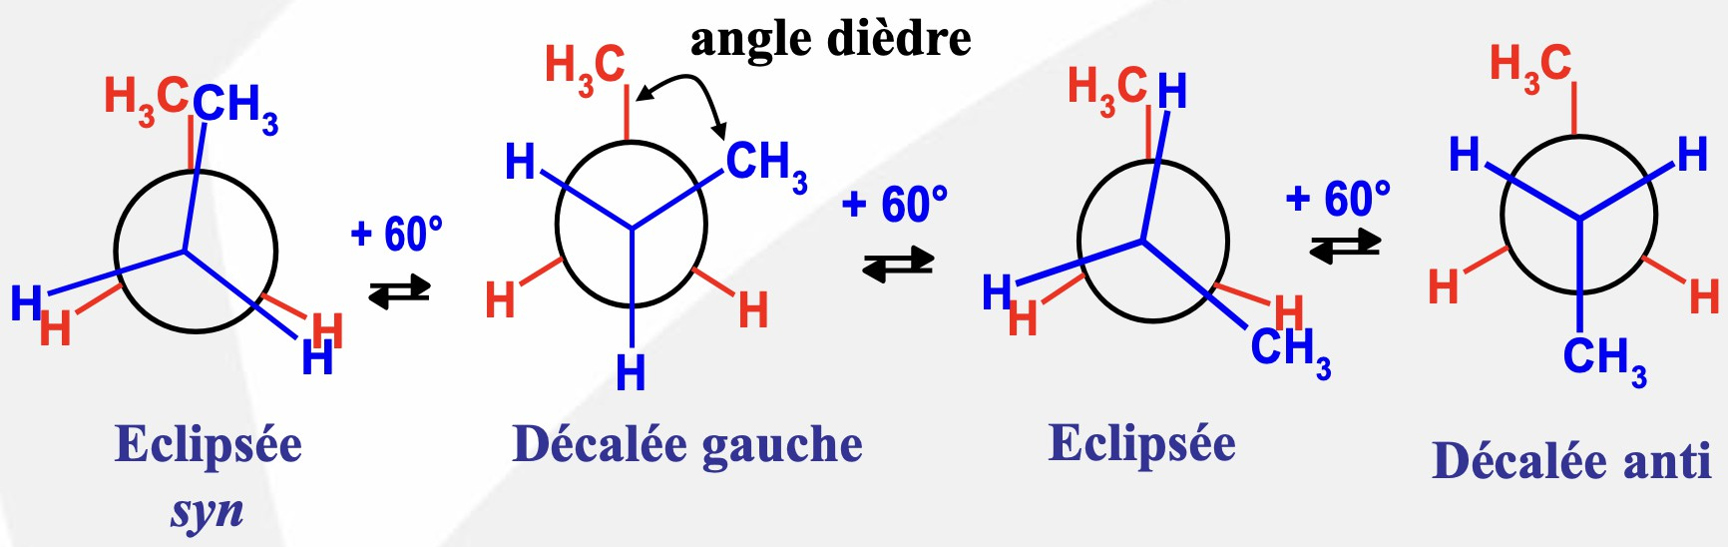
Cependant, il suffit de tourner cette molécule de 180° pour obtenir la molécule VI, donc ce ne sont pas des énantiomères. Ce sont les mêmes molécules, ni des stéréoisomères de configuration, ni des stéréoisomères de conformation. Donc l’item E est faux.
- Item B → La conformation de la molécule V n’est pas la plus stable à cause de l’encombrement … Pour avoir la conformation la plus stable avec du Newman, on observe seulement les positions relatives des plus gros substituants de chacun des atomes de carbone. On observe donc ici que le COOH et la chaîne carbonée R sont à l’opposé les uns des autres. Donc c’est la conformation la plus stable.
Remaaaaaaarque
mation. Mais pourquoi mon cher Semih ? Je vais vous dire : Les liaison hydrogène . La liaison hydrogène entre les deux groupements tient cette conformation.
: la proximité des groupements NH₂ et OH stabilisent encore plus cette confor-
Vous ne DEVEZ pas avoir ce genre de raisonnement, c’est juste pour que vous ayez un brin de réalité dans les cours, et ça pourrait être utile pour des futurs chercheurs en chimie ou pharmaciens.
C Item C → La molécule V est de conformation décalée anti
Petite question de cours des familles, la conformation où les groupements sont en ”anti”, donc à l’opposé les uns des autres, c’est bien la conformation décalée anti, qui est considérée comme la plus stable qui plus est.
Voilà les différentes conformations :
Diapo 160 du cours des professeurs Broussy, Belmont, Over et Maurel sur la stéréochimie

Réponses vraies : C et D

Question 17
Parmi les propositions suivantes, laquelle (lesquelles) est (sont) exacte(s) ?
- Un système cherche l’ordre, ce qui se traduit par un minimum d’énergie
- L’état d’équilibre microscopique est atteint lorsque les variables n’évoluent plus dans le temps et sont uniformes dans l’espace
- La masse, la pression ou encore le volume sont des variables d’états extensives

D. Au zéro absolu, l’entropie d’un corps pur est nulle
- Les états stationnaires d’équilibre et de non-équilibre se retrouvent dans les systèmes fermés

Question 17
  - Item A → Un système cherche l’ordre, ce qui se traduit par un minimum d’énergie
Aïe aïe aïe, Attention à ne pas tout confondre ! Un système va toujours chercher la STABILITfí, qui se traduit par un minimum d’énergie. Concernant l’ordre cependant, un système isolé tend à se désordonner (augmentation de l’entropie).
  - Item B → L’état d’équilibre microscopique est atteint lorsque les variables n’évoluent plus dans … Attention à bien lire tout l’item. En effet, l’item semble sortir du cours, sauf que l’état d’équilibre s’intéresse à l’état MACROscopique et non MICROscopique. En effet, un équilibre microscopique est impossible à atteindre car les particules qui composent les atomes sont toujours en mouvement (notamment en vibration et rotation), comme les électrons.
  - Item C → La masse, la pression ou encore le volume sont des variables d’états extensives
Bon, toujours des pièges vicieux. On reprend : une variable d’état extensive est une grandeur physique additive, donc qui peut s’accumuler.
Alors, si on prend deux objets de même masse, on double la masse que l’on a ; si on prend deux fois le même volume, on a le double.
Par contre, on ne peut pas vraiment additionner deux pressions (c’est très dur à imager pour la pression, mais c’est comme la température).
Si ce n’est pas intuitif, essayez d’imaginer la situation !
C Item D → Au zéro absolu, l’entropie d’un corps pur est nulle
Oui c’est exactement ça. Au zéro absolu, les corps purs forment des cristaux parfaits, qui ne peuvent suivre qu’un arrangement. Sachant que l’entropie ”compte” les différents arrangements (et oui c’est ça le désordre), elle est nulle lorsqu’il n’y en a qu’un possible (pas de désordre du coup). Vous pouvez vous dire qu’au zéro absolu, tout est immobile et donc on ne peut pas créer de désordre ce n’est pas rigoureux mais on retient comme on peut.
  - Item E → Les états stationnaires d’équilibre et de non-équilibre se retrouvent dans les systèmes …
Mais ? Kézako états stationnaires d’équilibre et de non-équilibre ?
Celui d’équilibre, c’est lorsque la composition d’un système reste la même dans le temps et qu’il n’y a pas d’échange de matière avec le milieu extérieur, ce qui est notamment le cas dans les systèmes fermés. Cependant, un état stationnaire de non-équilibre, c’est lorsque que la composition reste toujours invariée, MAIS qu’il y a des échanges de matière avec l’extérieur.
Exemple, dans un système où à lieu une réaction qui transforme A en B, si on ajoute du A et que l’on retire du B, la composition restera invariée car la réaction rétablira la composition initiale.
Ainsi l’état stationnaire de non-équilibre va se retrouver dans les systèmes ouverts et non dans les fermés.

Réponse vraie : D

On s’intéresse à une réaction I à T = 298 K, avec une enthalpie libre standard de référence : ∆_{r}G◦ =
C Item D → D’après le principe de Le Chatelier, le retrait de produit déplace la réaction dans … Bon, le principe de Chatelier est un principe selon lequel un système qui subit une perturbation va tendre à réduire cette perturbation. Donc si on reprend, on enlève des produits dans notre réaction, cela fait que proportionnellement la fraction de nos réactifs augmente. Le système va vouloir réduire cette différence en consommant “l’excès” de réactif. Donc la réaction va avoir lieu dans le sens de création de produits et de disparition des réactifs, ce qui correspond au sens direct.
- Item E → La loi de Van’t Hoff permet de calculer les changements de quotient de réaction en … Pas loinnn ! On rappelle qu’il faut toujours lire les items jusqu’au bout. La phrase serait bonne seulement si on parlait des constantes d’équilibre, et non des quotients de réaction ! Attention à ne pas confondre les deux. La constante d’équilibre K ne dépend que de la température, tandis que le quotient de réaction Γ dépend des concentrations initiales.
Réponses vraies : A, B, C et D
−25 kJ · mol⁻¹

Question 18
Parmi les propositions suivantes, laquelle (lesquelles) est (sont) exacte(s) ?
- K = 22 · 103
- La réaction I est totale
- L’enthalpie libre de Gibbs dépend de la constante d’équilibre
- D’après le principe de Le Chatelier, le retrait de produit déplace la réaction dans le sens direct
E. La loi de Van’t Hoff permet de calculer les changements de quotient de réaction en fonction du changement de température

On considère maintenant la réaction de combustion de l’éthylène C₂H₄ dans un environnement avec une température homogène à T₀ = 298 K. La réaction de combustion est la suivante :
Question 18
C Item A → K = 22 · 103
Alors on reprend nos formules :
∆_{r}G◦ = −RT ln(K)
−∆rG◦ = ln( )
K
RT
K = e
−∆r G◦
RT
= e = e = e = 22 · 10

5/2
25
25
5
×2
10
3
C Item B → La réaction I est totale
Petite notion de cours. Dans votre cours, on considère qu’une réaction est totale si sa constante d’équilibre vaut K > 102. Or l’item précédent, vous avez trouvé que K = 22 · 103 > 102. Donc, la réaction dans les conditions standards est considérée comme totale.
C Item C → L’enthalpie libre de Gibbs dépend de la constante d’équilibre
Eh oui ! Si vous développez bien votre formule vous le voyez :
∆_{r}G = ∆_{r}G◦ + RT ln (Γ) Avec ∆_{r}G◦ = −RT ln (K)
Donc ∆_{r}G = −RT ln (K) + RT ln (Γ)
∆ G = RT ln
r
A B

Γ
K
On peut bien voir que l’enthalpie libre de Gibbs dépend de la constante d’équilibre.
Remarque (encore) : sachant que ∆_{r}G est la grandeur qui détermine le sens de la réaction, et sachant que le sens de la réaction dépend de l’inégalité entre Γ et K, il semble logique que l’expression de la grandeur du sens de réaction s’exprime avec ces deux valeurs.
α C₂H₄ + β O₂ −7−−-− γ CO₂ + δ H₂O
Données :
∆_{r}S◦ = −568 J · mol⁻¹ · K⁻¹
∆_{l}H◦(C−C) = −610 kJ · mol⁻¹

∆_{l}H◦(C−H) = −413 kJ · mol⁻¹
∆_{l}H◦(O−O) = −498 kJ · mol⁻¹
∆_{l}H◦(C−O) = −803 kJ · mol⁻¹
∆_{l}H◦(O−H) = −462 kJ · mol⁻¹
La loi de Van’t Hoff :
ln(K

) = −∆_{r}H◦

3 1 4 + ∆_{r}S◦

R T R
×

Question 19
À propos de la combustion de l’éthylène, quelle(s) est (sont) la (les) réponse(s) exacte(s) ?
A. α = 1 ; β = 3 ; γ = 2 et δ = 2
◦ ◦
- Δ_{l}H (C−O) = 2 × Δ_{l}H (C−O)
- Δ_{r}H◦ = −256 kJ · mol⁻¹
- Δ_{r}H◦ = 1304 kJ · mol⁻¹
E. Δ_{r}G◦ = −1135 kJ · mol⁻¹

Question 19
Items C et D
Voyons le détail des liaisons (sans les coefficients stoechiométriques) :
H
H
C
C
+
O
O
O
+
H
H
O
C
O
H
H
Okay okay, ici on nous donne les ∆_{l}H◦ des différents types de liaison, on utilise donc cette formule :
∆ H = ∆ H (liaisons formées) − ∆ H (liaisons rompues)
◦
r
Σ
◦
l
Σ
◦
l
= (2 × 2 × ∆_{l}H◦(C−O) + 2 × 2 × ∆_{l}H◦(O−H)) − (∆_{l}H◦(C−C)
+4 × ∆_{l}H◦(C−H) + 3 × ∆_{l}H◦(O−O))
= 610 + 4 × 413 + 3 × 498 − 4 × 803 − 4 × 462
= −1304 kJ · mol⁻¹
Les réponses C et D sont donc fausses.
C Item E → Δ_{r}G◦ = −1135 kJ · mol⁻¹
Pour calculer l’enthalpie libre de Gibbs, on va utiliser l’enthalpie et l’entropie de réaction (sans oublier de la convertir en kJ · mol⁻¹ · K⁻¹) :
Δ_{r}G◦ = Δ_{r}H◦ − TΔ_{r}S◦
= −1304 − 298 · 0,568
= −1304 − 169
= −1135 kJ · mol⁻¹
Réponses vraies : A et E
?
C Item A → α = 1 ; β = 3 ; γ = 2 et δ = 2
Petite révision d’une notion de collège/lycée : l’équilibrage d’une réaction chimique.
Le principe est d’abord d’équilibrer l’élément impliqué dans le moins de molécules, puis d’aller vers le plus impliqué. Ici :
- On commence par les atomes de carbone, on en a 2 dans C₂H₄, mais on n’en qu’un dans CO₂, on doit donc mettre α à 1 et γ à 2.
- On continue avec les atomes d’hydrogène : on en a quatre dans C₂H₄, mais on n’en a que deux dans H₂O, on met donc δ à 2.
- On finit avec les atomes d’oxygène : on n’en a que deux dans O₂, mais on en a 4 dans 2 CO₂ et 2 dans 2 H₂O, on doit donc mettre β à 3.
L’item est donc juste.
    - Item B → Δ_{l}H◦(C−O) = 2 × Δ_{l}H◦(C−O)
Pourquoi l’item est faux ? Deux manières de répondre :
On sait que la liaison double stabilise un peu plus que la liaison simple, mais elle ne stabilise pas autant que deux liaisons simples (car E(σ) < E(π)). En gros l’énergie libérée par la rupture de deux σ est plus grande qu’une σ et une π.
Ou alors tout simplement parce-que les chiffres ne collent pas (bon là ils n’étaient pas donnés mais vous avez capté) :

Diapo 134 du cours de Thermodynamique du professeur Maurel
On y voit que l’énergie de la liaison O– O est de −138 kJ · mol⁻¹, alors que l’énergie de la double
On est maintenant dans un environnement à T₁ = 2150 K (température d’une explosion nucléaire). On considère que les variations d’enthalpie et d’entropie de réaction ne changent pas avec la tempé-rature.

Question 20
À propos de cette nouvelle combustion d’éthylène, laquelle (lesquelles) des propositions suivantes est (sont) exactes ?
- La constante d’équilibre augmente quand la température augmente
e
R
T1
T0
K₀

liaison O– O est de −497 kJ · mol⁻¹, et non de −276 kJ · mol⁻¹.

B. =
K₁
−∆r H◦ 1 1 − 1 2 +

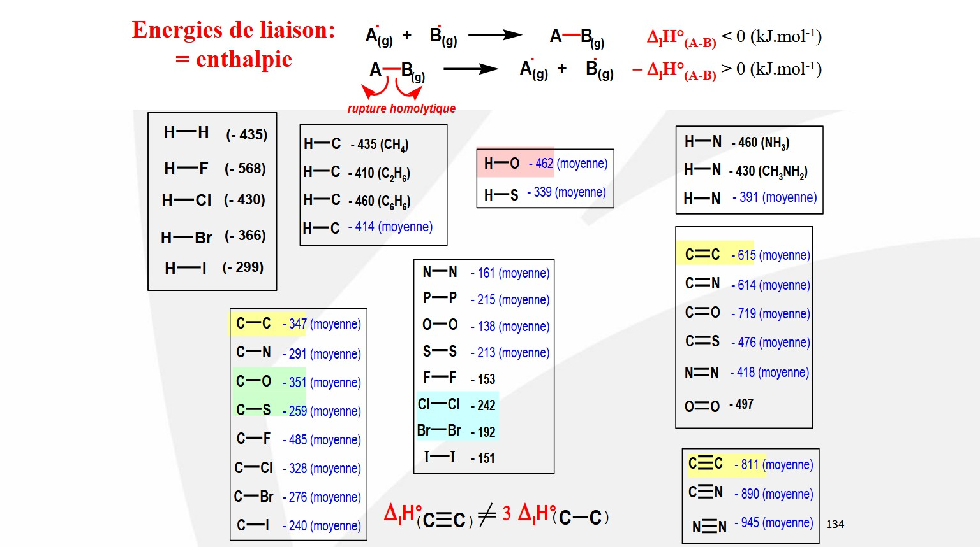
De manière générale, retenez bien que l’énergie d’une double liaison ne vaut pas le double de celle d’une liaison simple. Idem pour les liaisons triples.
C. K₁ tend vers +∞
D. L’ordre de grandeur de K₁ est de 101
E. L’ordre de grandeur de K₁ est de 10−1

Question 20
Ici on utilise nos aides au calcul données dans l’annexe en début de sujet (et dans la correction aussi).
À l’examen n’hésitez pas à arracher votre annexe directement et à la garder sur le côté, ça peut vous aider pour savoir où aller (car oui il faut essayer un maximum de retomber sur la forme des aides au calcul).
ln(K₁) = 156 · 103 × (−2,89 · 10−3) + 454
= −451 + 454
= 3
⇐⇒ K₁ = e³ = 20
K₁ est de l’ordre des dizaines, c’est dont l’item D qui était vrai.
Réponse vraie : D
    - Item A → La constante d’équilibre augmente quand la température augmente
Ayiiiiiii, cet item fait mal (même à moi), il faut se souvenir d’une diapo du cours qui est plutôt
importante, la diapo 144, qui stipule que si :
      - ∆_{r}H◦ < 0 alors K est fonction décroissante de T
      - ∆_{r}H◦ > 0 alors K est fonction croissante de T
Ce qui signifie que lorsque ∆_{r}H◦ < 0 (notre cas actuel), avec T qui augmente on a K qui diminue.

Item B
−∆r H◦ 1 1 − 1 2

Comment calculer K₁ ? On va utiliser la formule de Van’t Hoff :
→ K₁ = e
R
T1
T0
+ K₀
◦ ◦
ln(K ) = −∆_{r}H 3 1 4 + ∆_{r}S

1

D’après les propriétés du logarithme :
R T₁ R

ln K1 = ln(K₁) − ln(K₀)
3 4
K₀
−∆_{r}H◦ 3 1 4

∆_{r}S◦

−∆_{r}H◦ 3 1 4

∆_{r}S◦
On dispose de 4 solutions :
- S1 de 25 mL de H₂PO₄ – à 0.8 mol/L

= + −
R T₁ R R
◦
−
T₀ R
  - S2 de 50 mL de HCl à 0.3 mol/L
  - S3 de 5 mL d’acide acétique (CH₃COOH) avec n = 10 mmol
- S4 de 50 mL de H₂CO₃ avec [H₂CO₃] = 1,5 · 10
mol/L et [HCO₃
] = 1,5 · 10
mol/L

= −∆_{r}H 3 1 − 1 4
R
T₁
T₀
−2 − −5

K₁ = exp A−∆_{r}H◦ 3 1
K₀
R
−
T₁ T₀
A 3 4B
1 4B
Données :

K₁ = exp
−∆_{r}H◦ 1 1
R T₁ T₀
−

× K₀
pKa(H₂PO₄⁻/HPO₄⁻²) = 7.2
pKa(CH₃COOH/CH₃COO⁻) = 4.8
pKa(H₃PO₄/H₂PO₄⁻) = 2.1

Par soucis de lisibilité j’ai utilisé la notation exp de l’exponentielle, mais ça revient à la même . L’item est donc faux.
?
Acide fort | Acide faible | Base forte | Base faible | Henderson-Hasselbalch
− log[AF] | pKa − log[Af]  2 | 14 + log[BF] | 7 + pKa + log[Bf]  2 | A [A⁻] B  pKa + log [AH]

Items C, D et E
Reprenons la formule de l’item B :

K₁ = exp
A−∆_{r}H◦ 3 1 1 4B
× K₀

Question 21

R T₁ T₀
−

Parmi les propositions suivantes, laquelle est (ou lesquelles sont) exacte(s) ?

Maintenant calculons K₀ à partir de la formule ∆_{r}G◦ = −RT ln(K) :
A−∆_{r}G◦ B

A. La solution 1 a un pH de 4.65
- La solution 3 a un pH de 4

K₀ = exp
RT₀

- Si on mélange les solutions 1 et 2, H₂PO₄ – se retrouve complètement consommé en fin de

= exp A 1135 B
5/2
= e227×2 = e454
Nous pouvons maintenant calculer K₀ (On applique ln dès le début histoire de faciliter nos calculs grâce aux propriétés du logarithme) :
réaction
- Le pH du mélange des solutions 1 et 2 est de 2.1
- Concernant l’acide phosphorique, à pH = 9 la forme majoritaire est H₂PO₄ –

ln(
) = 1304 · 103 3 1
1 4 + ln 1
4542

= 1304 · 103 3 1
K₁
8,31
2150 − 298
e
8,31
2150 − 298
1 4 + 458

C Item A → La solution 1 a un pH de 4.65

Question 21

Voilà un tableau d’avancement pour mieux saisir tout ça :
Équation : |  | H₃O+ | + |  | H₂PO₄ – | −−→ |  | H₃PO₄ | + |  | H₂O
t₀ | 1.5 · 10−2 |  |  | 2 · 10−2 |  |  | 0 |  |  | En excès
t_{f} | 0 |  |  | 0.5 · 10−2 |  |  | 1.5 · 10−2 |  |  | En excès

On commence bien avec un item vrai ! Afin de déterminer le pH d’une solution, il faut se demander de quoi est composée cette solution afin de savoir ce qui va déterminer le pH (acide ? base ? faible ? fort ? un acide et sa base conjuguée ?).
La solution 1 contient du H₂PO₄ – . En regardant les données, on voit que cette espèce participe à 2 couples acide-base au sein desquels elle peut jouer le rôle de base ou d’acide. C’est donc un ampholyte ! Et c’est la seule formule que je ne vous ai pas donné (le reste c’est vraiment à contre-coeur). Il nous suffit juste de faire la moyenne des deux pKa des deux couples dans lequel

    - Item D → Le pH du mélange des solutions 1 et 2 est de 2.1
Petit recap’ des étapes pour calculer un pH après réaction :
- Trouver la réaction prépondérante

l’ampholyte est impliqué :
pKa + pKa
- Établir un tableau d’avancement pour avoir la composition de l’état final

pH = ¹ 2 2
2,1 + 7,2
=
2
= 4.65

  - Item B → La solution 3 a un pH de 4
Un autre élément très important à garder en tête concernant les calculs de pH : la vérification des conditions de négligence de l’autoprotolyse de l’eau. En effet, afin de pouvoir calculer un pH, on considère que l’autoprotolyse de l’eau (et donc l’apport de H₃O+ qui en découle) est négligeable et
il existe des conditions permettant de vérifier qu’on peut maintenir cette hypothèse.
- Déterminer quelles espèces sont présentes à l’état final pour trouver la formule à utiliser
- Ne pas oublier de vérifier les conditions de validité
Ici, la réaction se fait entre HCl (acide fort) et H₂PO₄ – (forme ampholyte qui joue le rôle de base) et le tableau d’avancement est déjà établi (cf. item C). On voit alors qu’à l’état final il nous reste un acide et sa base conjuguée, on applique donc la formule de Henderson-Hasselbach :
pH = pKa + log A [Base] B
[Acide]
= 2 1 + log A 0,5 · 10−2 B
,
1,5 · 10−2

Les seuls cas où il n’y en a pas sont les solutions d’ampholyte et d’acide/base conjugués. Dans les autres cas, vérifiez d’abord si le pH proposé respecte ces conditions afin de ne pas perdre de temps sur le calcul ! Revenons à notre solution, CH₃COOH est un acide faible, le pH d’une solution d’acide faible doit être ≤ 6,5 (respectée) et inférieur à pKa − 1, soit 3,8. Cette dernière condition n’étant pas respectée, on peut invalider l’item.
  - Item C → Si on mélange les solutions 1 et 2, H₂PO₄ – se retrouve complètement consommé en … Et non, c’est l’inverse (vous aviez une chance sur 2…). Tout d’abord, il faut se demander si notre réaction est totale, dans ce cas un des deux réactifs sera complètement consommé en fin de réaction
(réactif limitant). Il y a 2 cas dans lesquelles une réaction peut être totale : la réaction implique une base ou un acide fort ou bien la différence entre les pKa des 2 couples est supérieure à 2. Notre
= 2,1 + log 314 = 2,1 − log(3) = 2,1 − 0,5
= 1,6
3
Quelques remarques : attention à ne pas se tromper de pKa étant donné que H₂PO₄ – fait partie de 2 couples différents. Aussi, on utilise en général des concentrations dans les formules de pH et il est donc nécessaire de faire des conversions après son tableau d’avancement. Toutefois, dans le cas de cette formule, comme l’acide et la base conjuguée sont dans la même solution, les rapports des concentrations et des quantités de matières sont les mêmes. Vous pouvez donc vous contenter des quantités de matières.
n
C =
V
n₁
V

réaction est bien totale car elle fait intervenir HCl qui est un acide fort (à retenir !).
Concernant le réactif limitant, dans le cas où il n’y a pas de coefficients stœchiométriques (ou que
⇒ C₁
C₂
n₁
V
= =
×
n₂ n2
V
V

les réactifs soient introduits en même proportion) c’est celui qui est introduit en moindre quantité. Calculons alors les quantités de matières de nos réactifs :
n(H₂PO₄⁻) = C × V
= 0.8 × 25 · 10−3
= 2 · 10−2 mol n(H₃O⁺) = C × V
= 0.3 × 50 · 10−3
= 1,5 · 10−2 mol
Notre réactif limitant est donc H O⁺ et il nous restera encore du H PO⁻.
= n₁ × V
n₂ × V
= n₁
n₂
  - Item E → Concernant l’acide phosphorique, à pH = 9 la forme majoritaire est H₂PO₄ –
Ca fait beaucoup de H₂PO₄ – dis donc.. Afin de répondre à cette question plus facilement, vous
pouvez faire un diagramme de prédominance sur votre brouillon, c’est très rapide et ça permet de visualiser pour éviter de faire des erreurs :

H3PO4 H2PO4 – HPO₄² –

3 2 4
pH
2,1 7,2 pH = 9

Question 22
On place les pKa donnés selon l’échelle de pH puis on place les différentes formes, en sachant que la forme la plus acide se trouve à gauche (moyen mnémo : acide/base).
On voit bien qu’à pH = 9, la forme majoritaire est la forme dibasique : HPO₄2 – .
Attention, notez bien qu’on peut parler d’une forme majoritaire qu’à partir de pKa ± 1. Sinon, les deux espèces sont considérées comme présentes en quantités équivalentes.
Réponse vraie : A
Parmi les propositions suivantes, laquelle est (ou lesquelles sont) exacte(s) ?
- Plus le pKa d’un couple est élevé, plus la forme acide du couple est stabilisée
- Sachant que le pH de la solution 4 est de 3, le pKa du couple H₂CO₃/HCO₃ – vaut environ 6
  - Item C → Si on ajoute une solution de soude (NaOH) à la solution 3, son Ka diminuera
Mais que vois-je ? La Ka est une constante, elle ne varie donc pas selon les mélanges qu’on fait ! Le seul paramètre pouvant l’influencer est la température.
Vous pouvez vous dire que pKa s’exprime grâce à Ka, sachant que le pKa d’un couple est fixe peu importe les concentrations, la Ka suit en restant fixe.
  - Item D → Si on ajoute une solution de 20 mL de soude de 0.5 mol/L à la solution 3, le pH … Reprenons la démarche de l’item D de la question précédente. La réaction se fait entre HO– (base forte) et CH₃COOH (acide faible). C’est donc une réaction totale.
On calcule rapidement la quantité de matière de HO– sans oublier de convertir mL en L (on a déjà celle de CH₃COOH) :

C. Si on ajoute une solution de soude (NaOH) à la solution 3, son Ka diminuera
D. Si on ajoute une solution de 20 mL de soude de 0.5 mol/L à la solution 3, le pH final sera d’environ 14

E. Le pH de la solution de soude est d’environ 13.7

n = C × V
= 0,5 × 20 · 10−3
= 10 · 10−3 mol = 10 mmol

Équation : HO– + CH₃COOH −−→ CH₃COO– + H₂O
t₀ | 10 mmol | 10 mmol | 0 | En excès
t_{f} | 0 | 0 | 10 mmol | En excès
Après réaction, il ne reste plus que la base conjuguée de l’acide acétique, soit une base faible. On applique alors la formule appropriée et pour cela, on n’oublie pas de repasser en concentration !
Question 22
C Item A → Plus le pKa d’un couple est élevé, plus la forme acide du couple est stabilisée
Tout à fait ! Si le pKa d’un couple est élevé, cela implique qu’il se déprotone moins facilement car il est plus stable sous sa forme acide que sous sa forme basique.
Retenez que forme acide stable (/forme basique instable) = 𝛙 basicité et au contraire, forme acide instable (/forme basique stable) = 𝛙 acidité.
C Item B → Sachant que le pH de la solution 4 est de 3, le pKa du couple H₂CO₃/HCO₃ – vaut … Bingo ! Pour pouvoir retrouver la valeur du pKa, il nous faut une formule le reliant à d’autres valeurs dont on dispose (pH et concentration des espèces) : la formule d’Henderson-Hasselbach. Il nous suffit d’isoler le pKa et d’effectuer l’application numérique :
pH = pKa + log
A
[HCO ]
3
−
[H₂CO₃]
B
⇐⇒ pKa = pH − log
A
[HCO ]
3
−
= 3 − log
A
[H₂CO₃]
B
1
,
5 · 10
−5
= 3 − 1log(10−5) − log(10−2)2
1,5 · 10−2
B
= 3 − (−5 + 2)
= 3 + 3
= 6
Côté maths on a les 1,5 qui s’annulent puis souvenez vous que log = log(a) − log(b).
1 2
a b
C’est vraiment important que vous connaissiez vos formules afin de pouvoir les manipuler ++.
=

Avec n = 10 · 10−3 mol et V = (20 + 5) · 10−3 L, on obtient C = n
V
10·10−3
25·10−3
= 0,4 mol/L.

pKa + log(C)
= 7 +
pH 2
= 7 + 4,8 + log(0,4)
2
4

= 7 +
= 7 + 2
,8 − 0,4
2

,2
= 9,2
On n’oublie pas de vérifier les conditions : le pH

est bien supérieur à 7,5 et au

pKa

+ 1. Le pH

trouvé est donc correct (contrairement à l’item).
C Item E → Le pH de la solution de soude est d’environ 13.7
On finit ce tuto tranquillement : la soude est une base forte et la concentration nous est donnée.
On peut donc appliquer la formule :
pH = 14 + log(C)
= 14 + log(0,5)
= 13,7
Dans le cas des bases fortes il n’y a qu’une condition à respecter : pH ≥ 7.5. On peut donc valider cet item !
Si vous avez galéré sur le sujet c’est tout à fait normal !! C’est votre premier vrai examen blanc, vous accumulez beaucoup de connaissances et il vous reste encore beaucoup de temps et d’entraînement

Cet examen blanc a été réalisé par :
pour vous améliorer. Soyez fiers d’être allés jusqu’au bout de cette correction car c’est déjà un super moyen de progresser. Respirez, allez prendre une pause, ça va le faire ! <3
Réponses vraies : A, B et E

Rédacteurs :
Eva MATAS (DFGSM2), Mai-Lan TANDAVARAYEN (L1 Sciences Biomédicales), Aurélien BARTH (DFGSM2), Marjorie GOETZMANN (L.AS2 SIAS), Ava SILVAGNI (DFGSM2),
Jean-Baptiste SARA (DFGSM2), Semih YAZICI (DFGSM2, RM EB Chimie 25-26), Charlotte GRIVEAU-MATTEI (DFGSM2), Alyssa HAMOUD (DFGSM2, RM Chimie L.AS 25-26 Social
Anxiety sur mon Thousand Sunny Go )

Relecteurs :
Anaé BASSIÉ (DFGSM2), Eva MATAS (DFGSM2), Grégoire CHAROLIFE (DFGSM2), Reza ISKER (DFGSP2), Charlotte GRIVEAU-MATTEI (DFGSM2), Mihran FARRUGIA (DFGSO2), Amira KHORSI (DFGSM2), Semih YAZICI (DFGSM2, RM EB Chimie 25-26), Maëlys TURPIN
(DFGSM2, votre RM SPider-man préférée 25-26), Alyssa HAMOUD (DFGSM2, RM Chimie L.AS 25-26 on a fait PASS ensemble dingri), Ilafe BENJIRA  (DFGSM2)

Un grand merci aux VP Tuto PASS :
Lùca BLONDEL-JORAND  (DFGSM2) et Souad BENABDI  (DFGSM2)

Et enfin un immense merci aux tuteurs et tutrices de la team Schrödingang

Certains schémas de ce support sont issus des diapositives des enseignants d’Université Paris Cité

Sous la coordination de Semih YAZICI (DFGSM2, RM EB Chimie 25-26) et Aurélien PUIG (DFGSM3, RM EB Chimie 24-25 mon daron en gros)

Prenez votre grille en photo avant de la rendre.
Vos note et classement sont disponibles sur le site a2sup.fr. Si vous constatez une erreur, envoyez la photo de votre grille sur l’adresse grilles@a2sup.fr

L’A2SUP répond à vos questions sur le serveur discord
https://discord.gg/mTFrNmk799

Les règles du serveur

Question de cours :
Titre du cours Photo/Diapo/Figure/Paragraphe Question

Utilise la loupe (en haut à droite)
Questions exos/annales : Qxx (ex : Q03 et non Q3) Énoncé
Questions

L’A2SUP est connectée ! Pour ne rater aucune info :



A2SUP @A2SUP @A2SUP

